2017. gada 24. janvārī Noteikumi Nr. 46
Rīgā (prot. Nr. 4 25. §)

Grozījumi Ministru kabineta 2001. gada 17. aprīļa noteikumos Nr. 175 "Noteikumi par aizsargājamiem ģeoloģiskajiem un ģeomorfoloģiskajiem dabas pieminekļiem"

Izdoti saskaņā ar likuma
"Par īpaši aizsargājamām dabas
teritorijām" 13. panta otro daļu

Izdarīt Ministru kabineta 2001. gada 17. aprīļa noteikumos Nr. 175 "Noteikumi par aizsargājamiem ģeoloģiskajiem un ģeomorfoloģiskajiem dabas pieminekļiem" (Latvijas Vēstnesis, 2001, 63. nr.; 2009, 99. nr.) šādus grozījumus:

1. Svītrot 5., 17. un 18. punktu.

2. Aizstāt 23. punktā vārdu "Kulšēnu" ar vārdu "Kulšenu".

3. Aizstāt 32. punktā vārdu "Kalnasmīdu" ar vārdiem "Kalna Smīdu".

4. Svītrot 72., 77., 78., 79. un 80. punktu.

5. Aizstāt 85. punktā vārdu "Rumba" ar vārdu "rumba".

6. Svītrot 89., 90., 103., 109., 111., 114., 116., 118., 120. un 122. punktu.

7. Aizstāt 124. punktā vārdu "Acu" ar vārdu "Veselības".

8. Svītrot 132. un 136. punktu.

9. Aizstāt 158. punktā vārdus "Sudmaļu ūdenskritums" ar vārdiem "Valgales rumba (Sudmaļu ūdenskritumi)".

10. Svītrot 160., 161., 166., 171. un 180. punktu.

11. Aizstāt 186. punktā vārdus "Dukuļu avoti" ar vārdiem "Polbrenču un Dukuļu avoti".

12. Svītrot 191., 192. un 198. punktu.

13. Aizstāt 201. punktā vārdus "Valmieras Stāvie krasti" ar vārdiem "Gaujas Stāvie krasti (Valmierā)".

14. Svītrot 202. un 204. punktu.

15. Papildināt noteikumus ar 207., 208. un 209. punktu šādā redakcijā:

"207. | Abavas rumba | Talsu novads | Abavas pagasts | 207. pielikums
208. | Radžu ūdensrijēji un sausgultne | Ķeguma novads | Birzgales pagasts | 208. pielikums
209. | Dižakmeņi (laukakmeņi, kuru virszemes tilpums ir 10 un vairāk kubikmetru) un 10 metru plata josla ap tiem |  |  | "

16. Papildināt noteikumus ar piezīmēm šādā redakcijā:

"Piezīmes.
1. 1., 2., 3., 4., 6., 9., 23., 32., 35., 36., 45., 47., 51., 68., 74., 75., 76., 85., 86., 108., 124., 134., 137., 138., 139., 148., 154., 156., 157., 158., 165., 172., 174., 175., 176., 177., 179., 183., 184., 186., 188., 190., 195., 196., 197., 199., 201., 207. un 208. pielikumā noteikto aizsargājamo ģeoloģisko un ģeomorfoloģisko dabas pieminekļu robežas noteiktas Latvijas ģeodēzisko koordinātu sistēmā (LKS-92), kas noteikta kā Merkatora transversālās projekcijas plaknes koordinātas (LKS-92 TM), par kartogrāfisko pamatu izmantojot ortofotokarti mērogā 1:10 000, Nekustamā īpašuma valsts kadastra informācijas sistēmas datus un Meža valsts reģistra datus. Robežas noteiktas, neveicot robežu instrumentālu uzmērīšanu apvidū.
2. 1. piezīmē minēto aizsargājamo ģeoloģisko un ģeomorfoloģisko dabas pieminekļu robežu ģeotelpiskie dati pieejami Dabas datu pārvaldības sistēmā atbilstoši normatīvajiem aktiem par dabas datu pārvaldības sistēmas uzturēšanas, datu aktualizācijas un informācijas aprites kārtību."

17. Izteikt 1., 2., 3. un 4. pielikumu šādā redakcijā:

"1. pielikums
Ministru kabineta
2001. gada 17. aprīļa
noteikumiem Nr. 175

Ģeoloģiskā un ģeomorfoloģiskā dabas pieminekļa
"Cepļa (Jaunzemju) dolomīta atsegums" shēma

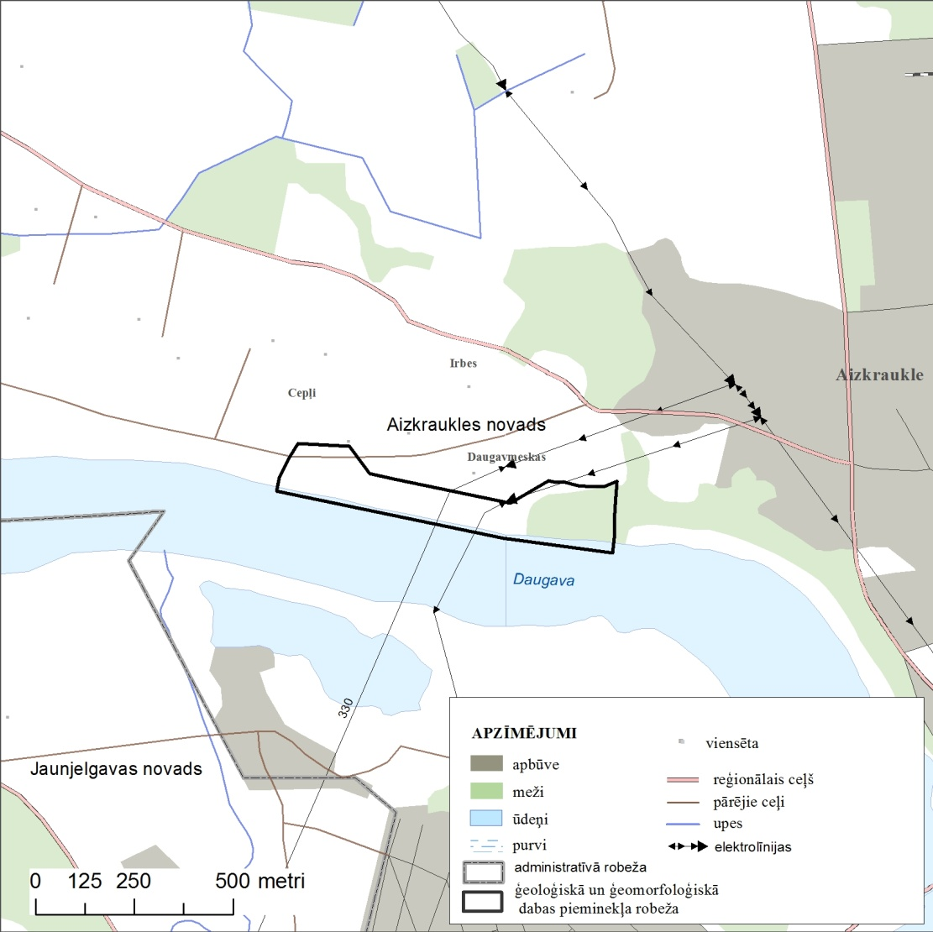

2. pielikums
Ministru kabineta
2001. gada 17. aprīļa
noteikumiem Nr. 175

Ģeoloģiskā un ģeomorfoloģiskā dabas pieminekļa
"Klintaines sausgultne un karsta kritenes" shēma

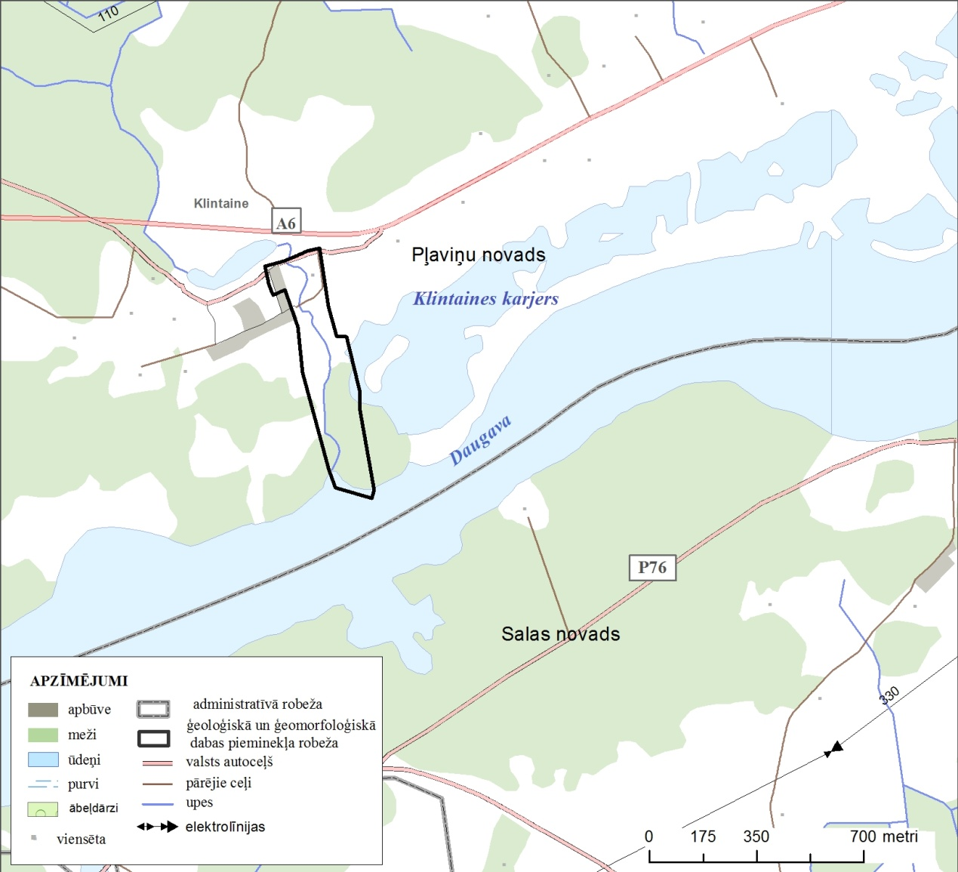

3. pielikums
Ministru kabineta
2001. gada 17. aprīļa
noteikumiem Nr. 175

Ģeoloģiskā un ģeomorfoloģiskā dabas pieminekļa
"Rīteru sausgultne un karsta kritenes" shēma

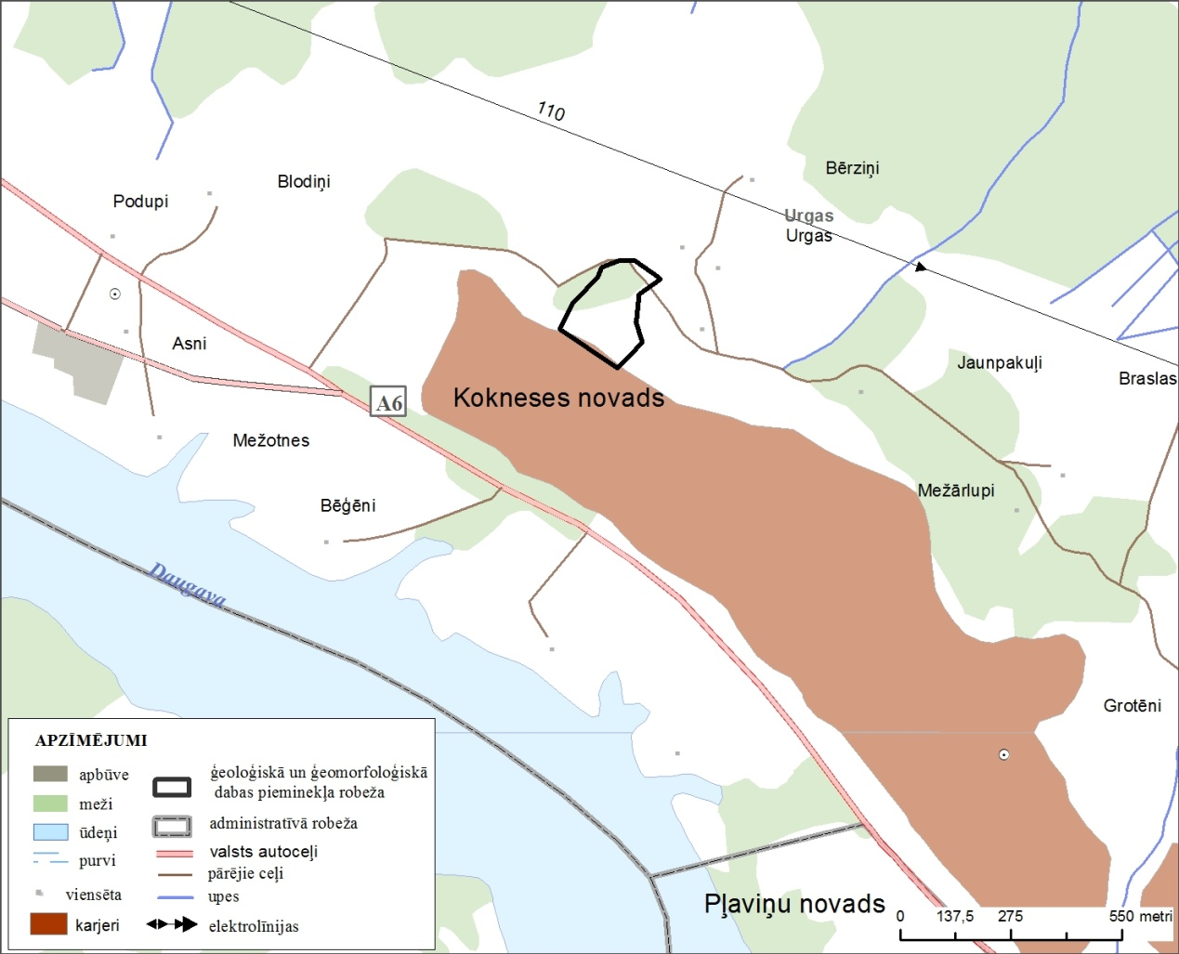

4. pielikums
Ministru kabineta
2001. gada 17. aprīļa
noteikumiem Nr. 175

Ģeoloģiskā un ģeomorfoloģiskā dabas pieminekļa
"Korkuļu sausgultne un pazemes upe" shēma
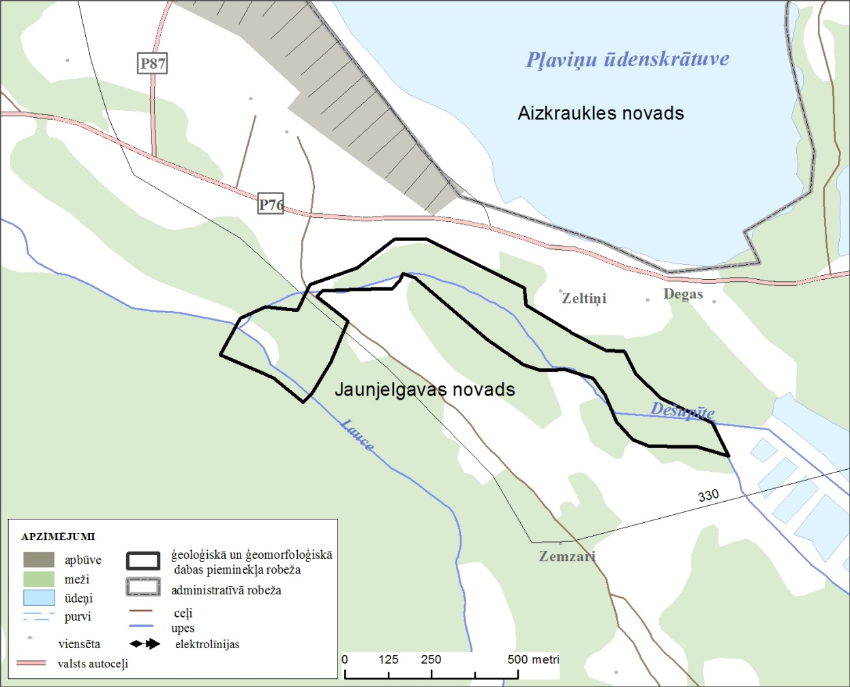"

18. Svītrot 5. pielikumu.

19. Izteikt 6. pielikumu šādā redakcijā:

"6. pielikums
Ministru kabineta
2001. gada 17. aprīļa
noteikumiem Nr. 175

Ģeoloģiskā un ģeomorfoloģiskā dabas pieminekļa
"Staburags" shēma
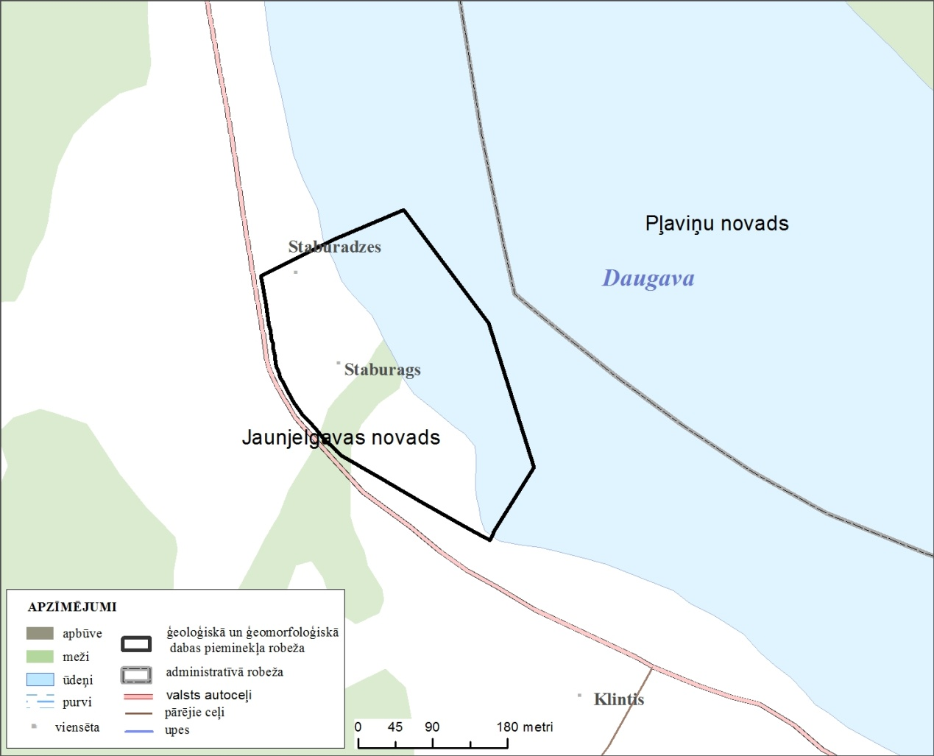"

20. Izteikt 9. pielikumu šādā redakcijā:

"9. pielikums
Ministru kabineta
2001. gada 17. aprīļa
noteikumiem Nr. 175

Ģeoloģiskā un ģeomorfoloģiskā dabas pieminekļa
"Gaujienas dolomīta atsegums" shēma
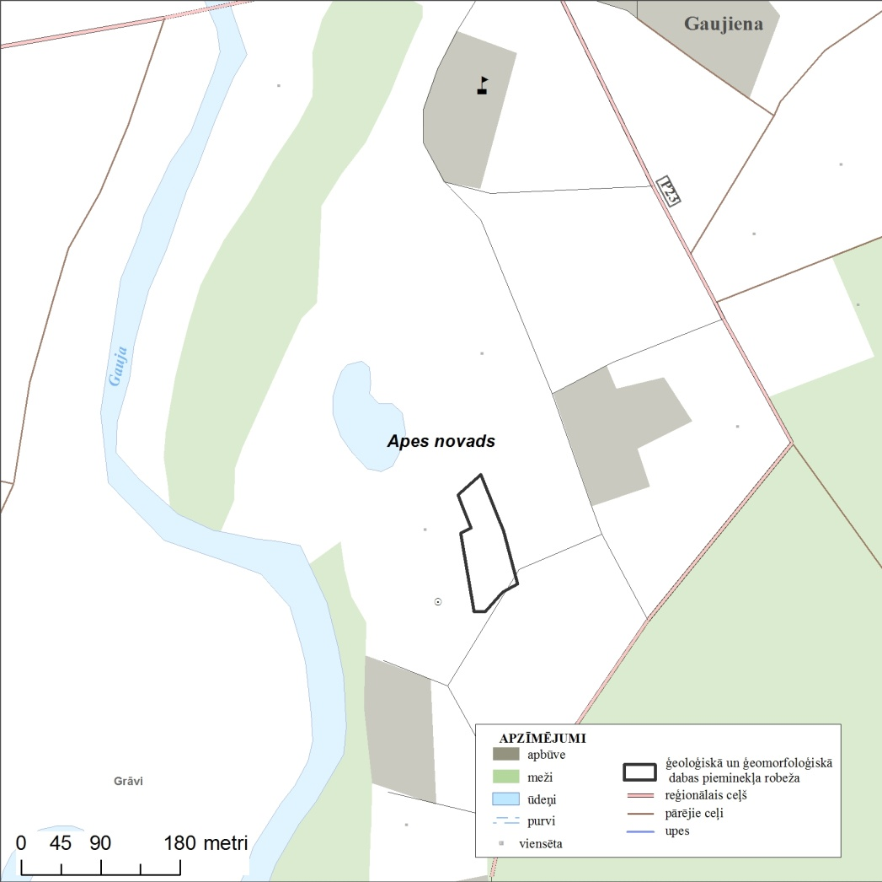"

21. Svītrot 17. un 18. pielikumu.

22. Izteikt 23. pielikumu šādā redakcijā:

"23. pielikums
Ministru kabineta
2001. gada 17. aprīļa
noteikumiem Nr. 175

Ģeoloģiskā un ģeomorfoloģiskā dabas pieminekļa
"Kulšenu avots" shēma

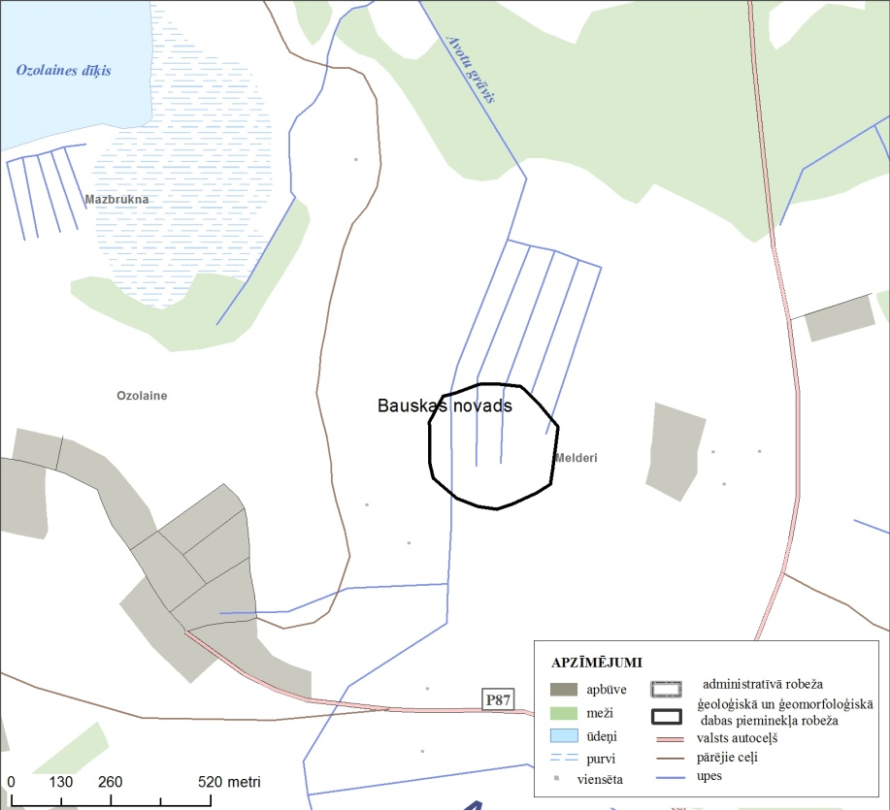"

23. Izteikt 32. pielikumu šādā redakcijā:

"32. pielikums
Ministru kabineta
2001. gada 17. aprīļa
noteikumiem Nr. 175

Ģeoloģiskā un ģeomorfoloģiskā dabas pieminekļa
"Kalna Smīdu avots" shēma

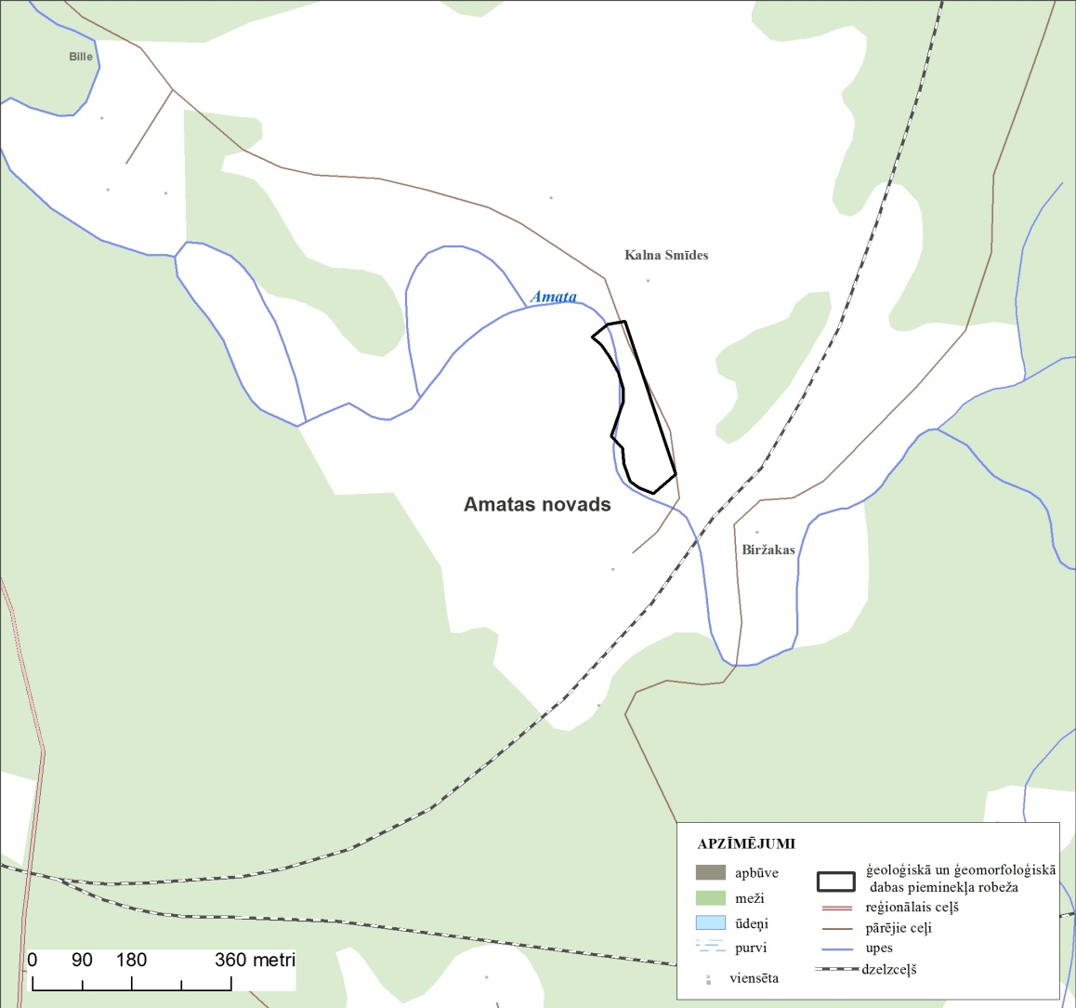"

24. Izteikt 35. un 36. pielikumu šādā redakcijā:

"35. pielikums
Ministru kabineta
2001. gada 17. aprīļa
noteikumiem Nr. 175

Ģeoloģiskā un ģeomorfoloģiskā dabas pieminekļa
"Roču ala" shēma
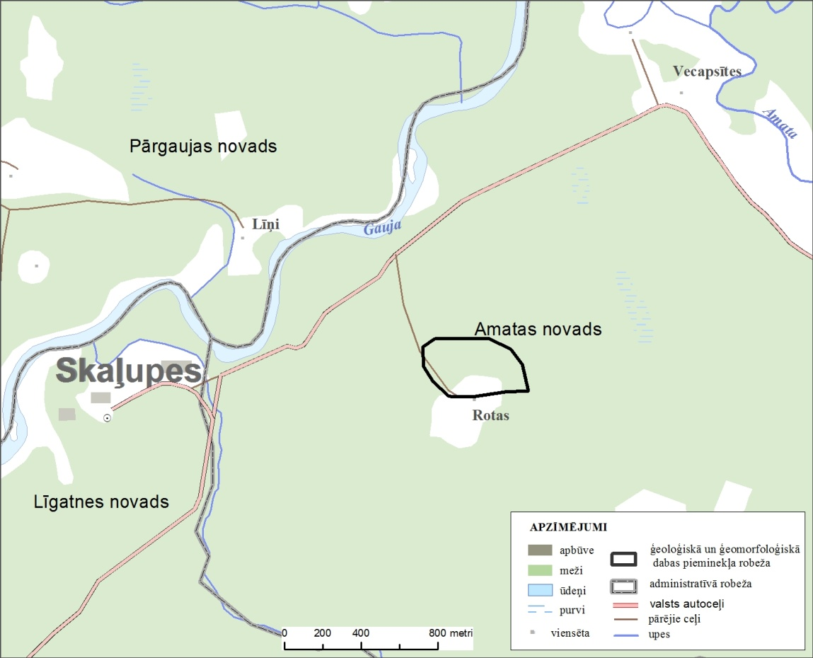

36. pielikums
Ministru kabineta
2001. gada 17. aprīļa
noteikumiem Nr. 175

Ģeoloģiskā un ģeomorfoloģiskā dabas pieminekļa
"Simtēnu (Dzirnes) ala" shēma

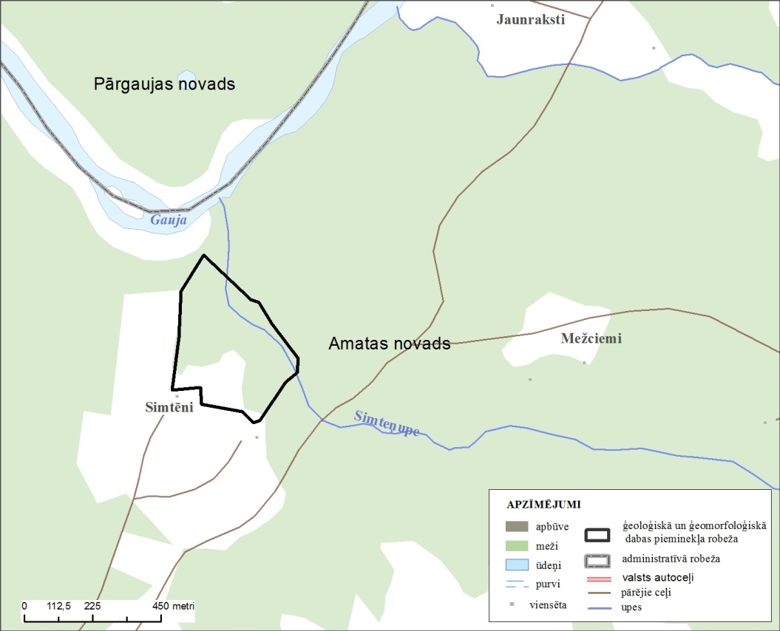"

25. Izteikt 45. pielikumu šādā redakcijā:

"45. pielikums
Ministru kabineta
2001. gada 17. aprīļa
noteikumiem Nr. 175

Ģeoloģiskā un ģeomorfoloģiskā dabas pieminekļa
"Lodes bruņuzivju iegula" shēma
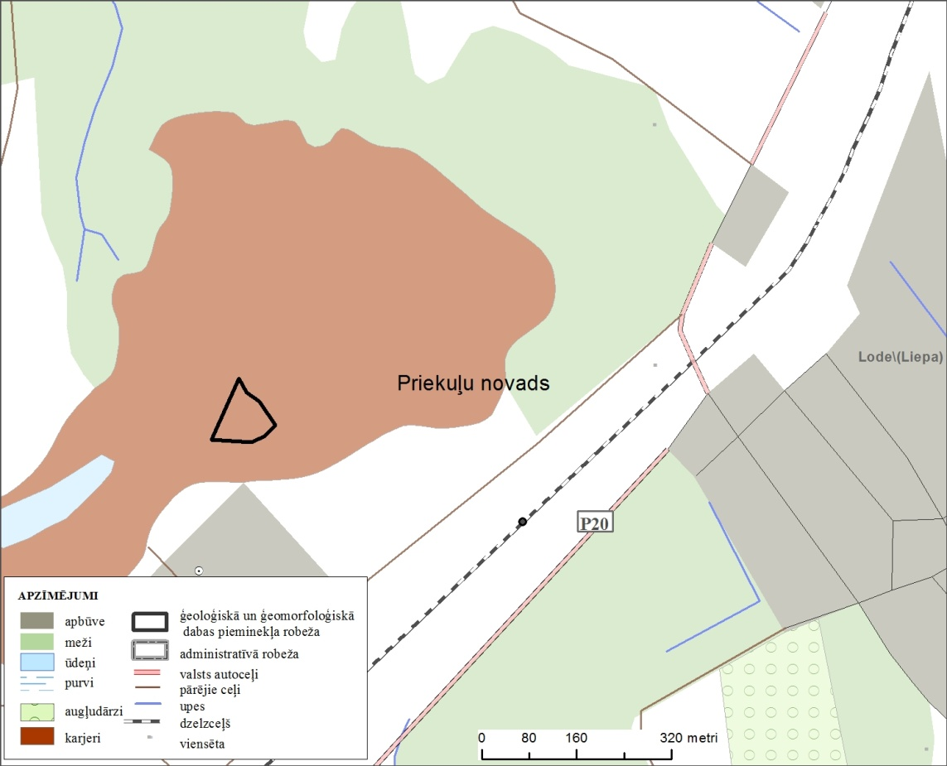"

26. Izteikt 47. pielikumu šādā redakcijā:

"47. pielikums
Ministru kabineta
2001. gada 17. aprīļa
noteikumiem Nr. 175

Ģeoloģiskā un ģeomorfoloģiskā dabas pieminekļa
"Lustūzis" shēma
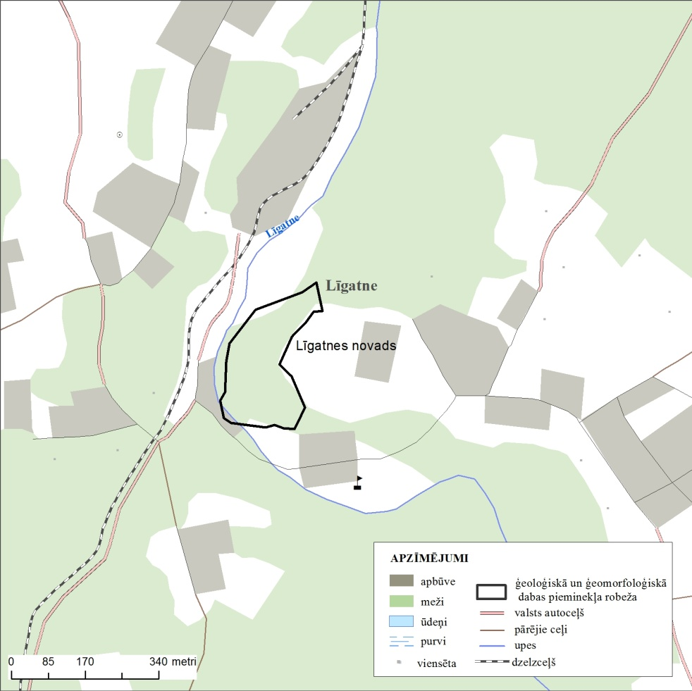"

27. Izteikt 51. pielikumu šādā redakcijā:

"51. pielikums
Ministru kabineta
2001. gada 17. aprīļa
noteikumiem Nr. 175

Ģeoloģiskā un ģeomorfoloģiskā dabas pieminekļa
"Zanderu dolomīta alas" shēma
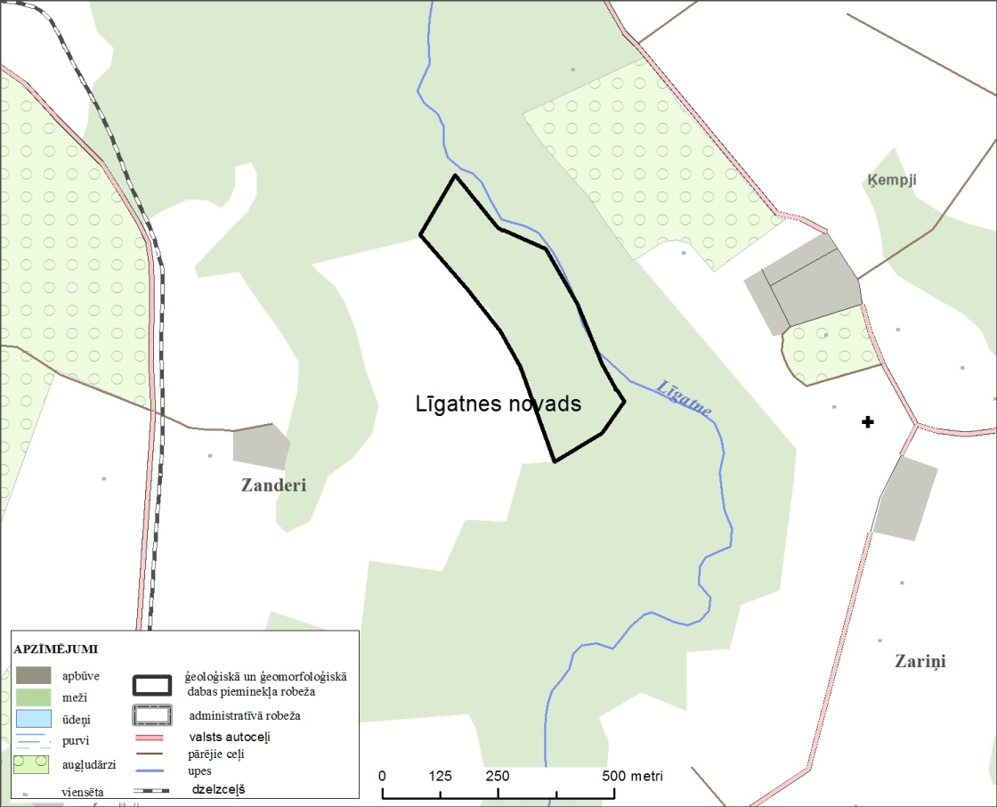"

28. Izteikt 68. pielikumu šādā redakcijā:

"68. pielikums
Ministru kabineta
2001. gada 17. aprīļa
noteikumiem Nr. 175

Ģeoloģiskā un ģeomorfoloģiskā dabas pieminekļa
"Dāvida dzirnavu avoti" shēma
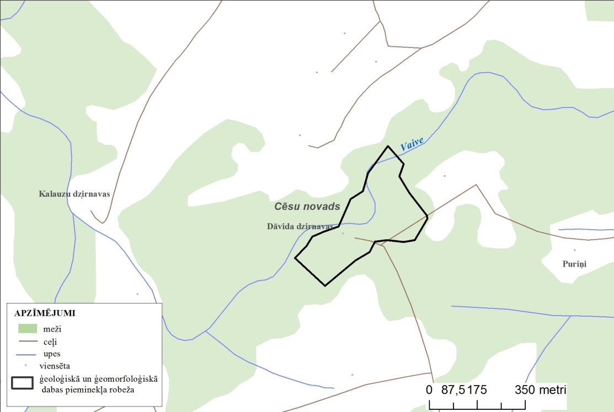"

29. Svītrot 72. pielikumu.

30. Izteikt 74., 75. un 76. pielikumu šādā redakcijā:

"74. pielikums
Ministru kabineta
2001. gada 17. aprīļa
noteikumiem Nr. 175

Ģeoloģiskā un ģeomorfoloģiskā dabas pieminekļa
"Zebrus avoti" shēma
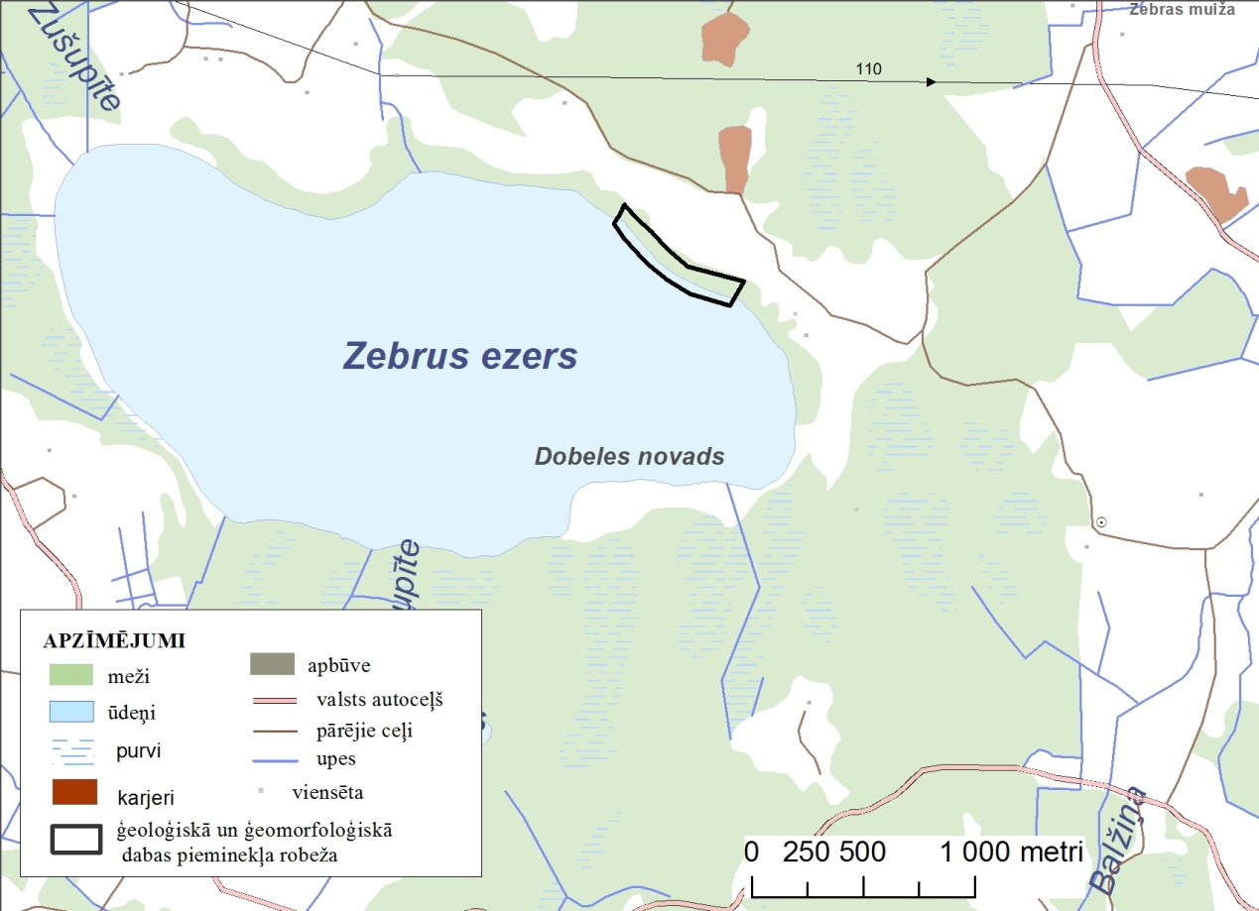

75. pielikums
Ministru kabineta
2001. gada 17. aprīļa
noteikumiem Nr. 175

Ģeoloģiskā un ģeomorfoloģiskā dabas pieminekļa
"Klūnu atsegums" shēma
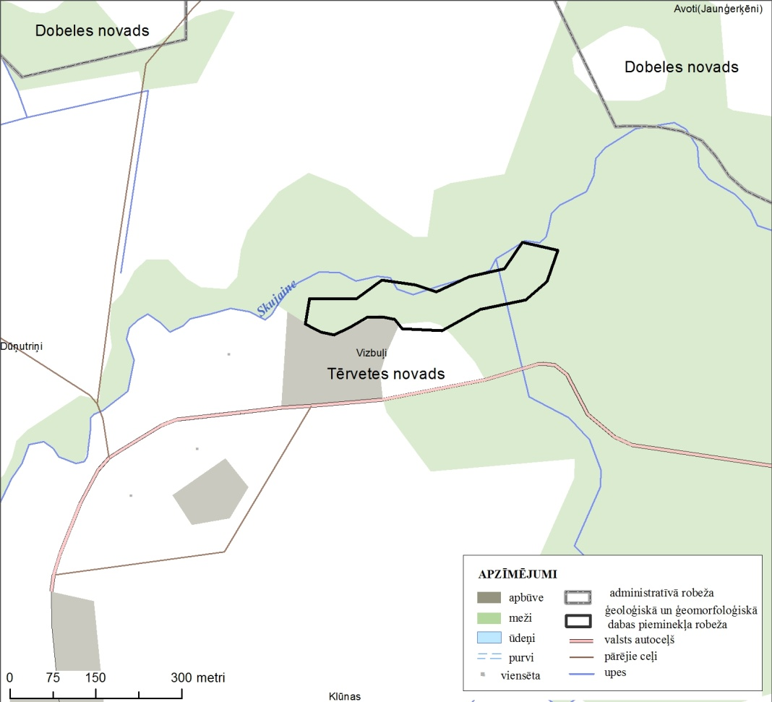

76. pielikums
Ministru kabineta
2001. gada 17. aprīļa
noteikumiem Nr. 175

Ģeoloģiskā un ģeomorfoloģiskā dabas pieminekļa
"Vecmelderu avoti" shēma
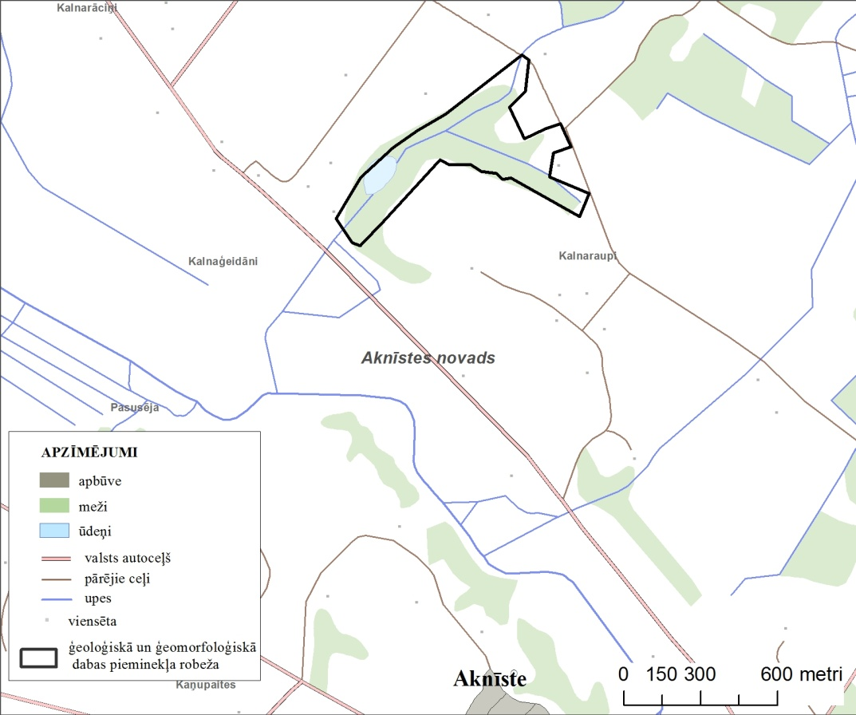"

31. Svītrot 77., 78., 79. un 80. pielikumu.

32. Izteikt 85. un 86. pielikumu šādā redakcijā:

"85. pielikums
Ministru kabineta
2001. gada 17. aprīļa
noteikumiem Nr. 175

Ģeoloģiskā un ģeomorfoloģiskā dabas pieminekļa
"Ventas rumba" shēma
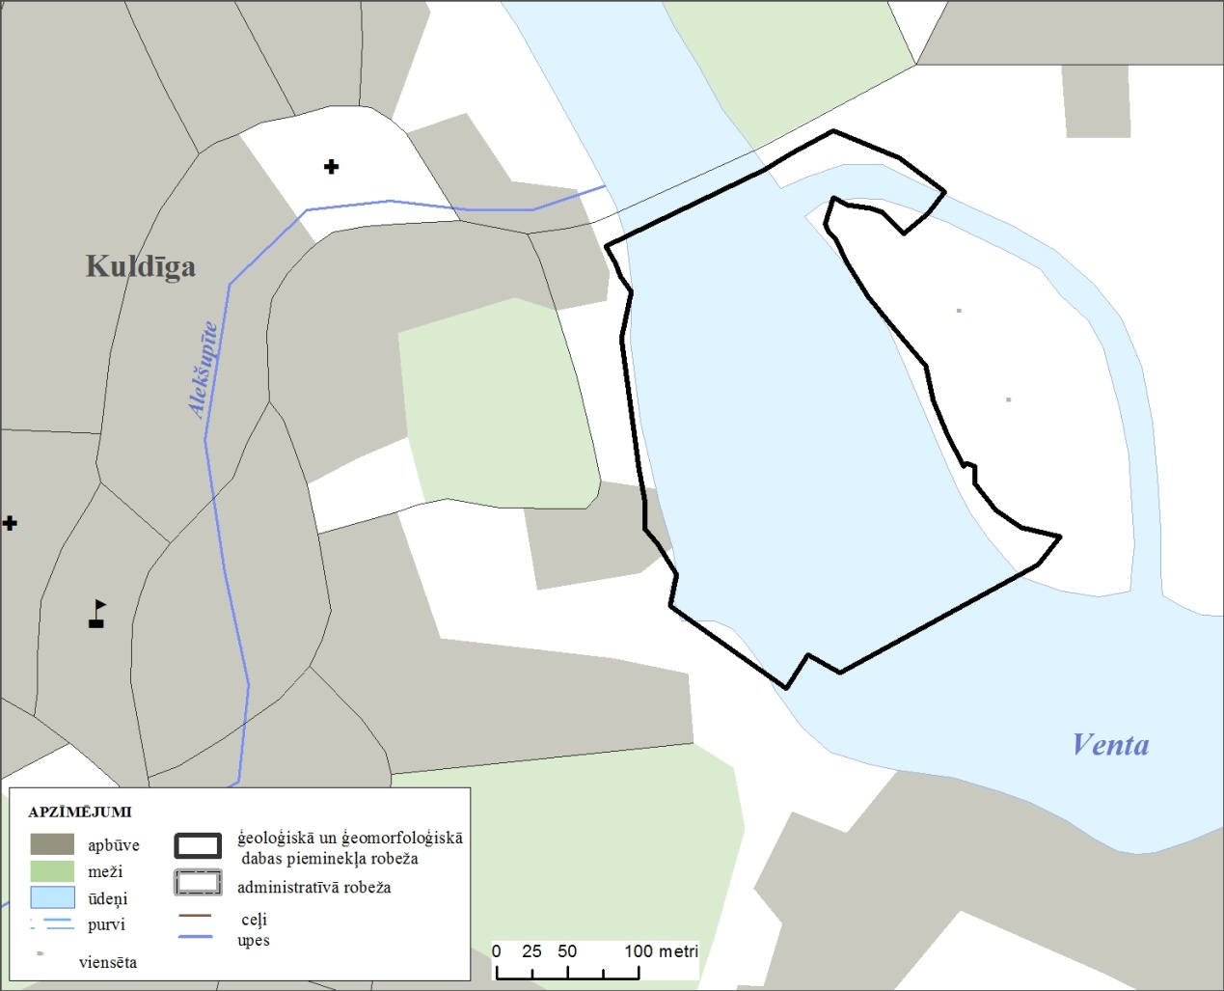

86. pielikums
Ministru kabineta
2001. gada 17. aprīļa
noteikumiem Nr. 175

Ģeoloģiskā un ģeomorfoloģiskā dabas pieminekļa
"Baltavots un Melnavots" shēma
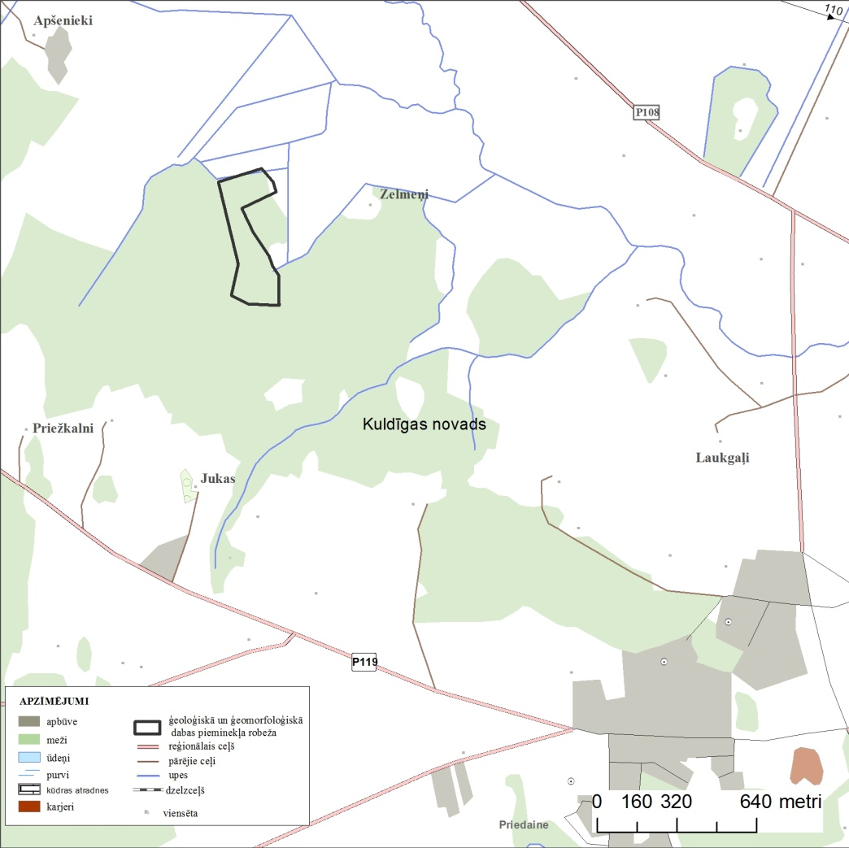"

33. Svītrot 89., 90. un 103. pielikumu.

34. Izteikt 108. pielikumu šādā redakcijā:

"108. pielikums
Ministru kabineta
2001. gada 17. aprīļa
noteikumiem Nr. 175

Ģeoloģiskā un ģeomorfoloģiskā dabas pieminekļa
"Pietraga Sarkanās klintis" shēma
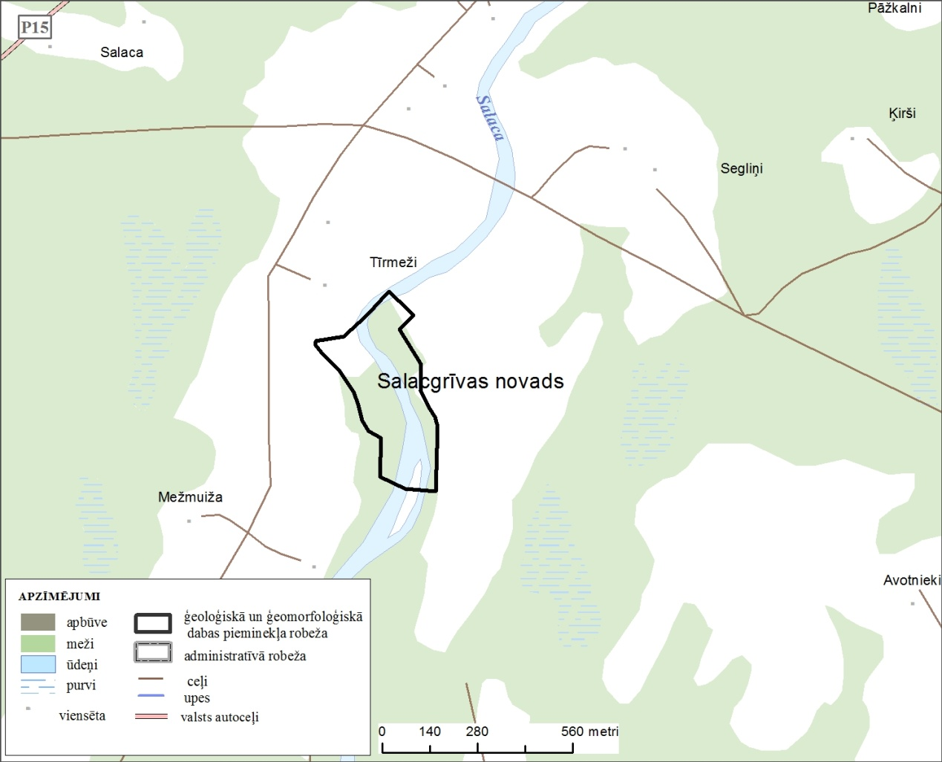"

35. Svītrot 109., 111., 114., 116., 118., 120. un 122. pielikumu.

36. Izteikt 124. pielikumu šādā redakcijā:

"124. pielikums
Ministru kabineta
2001. gada 17. aprīļa
noteikumiem Nr. 175

Ģeoloģiskā un ģeomorfoloģiskā dabas pieminekļa
"Bolēnu Veselības avots" shēma
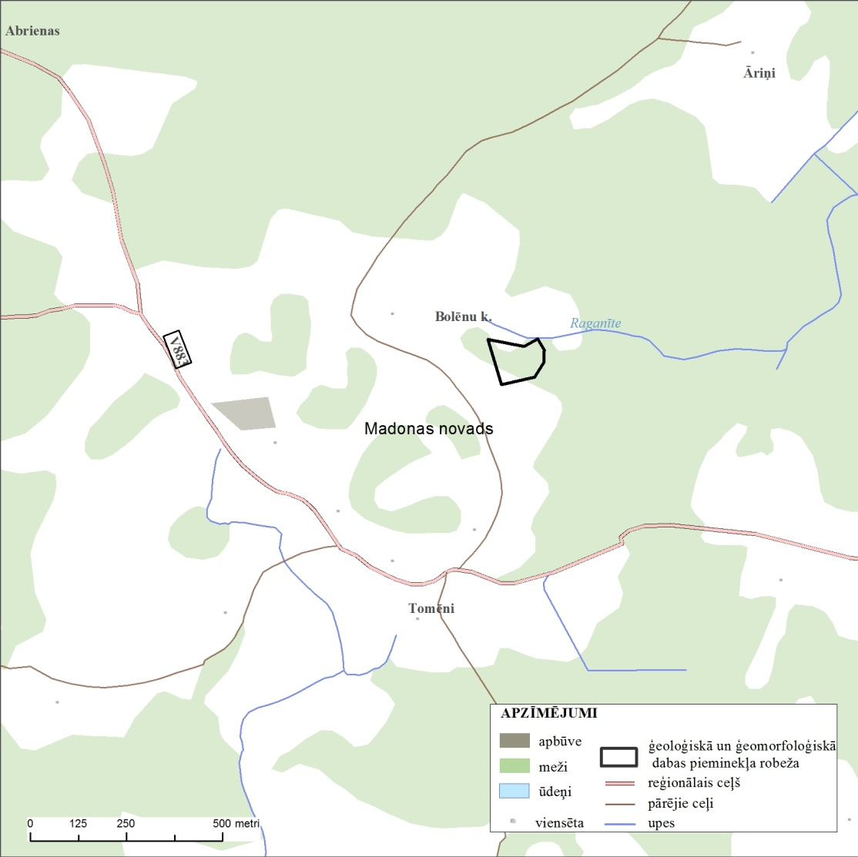"

37. Svītrot 132. pielikumu.

38. Izteikt 134. pielikumu šādā redakcijā:

"134. pielikums
Ministru kabineta
2001. gada 17. aprīļa
noteikumiem Nr. 175

Ģeoloģiskā un ģeomorfoloģiskā dabas pieminekļa
"Viesulēnu slāņi" shēma
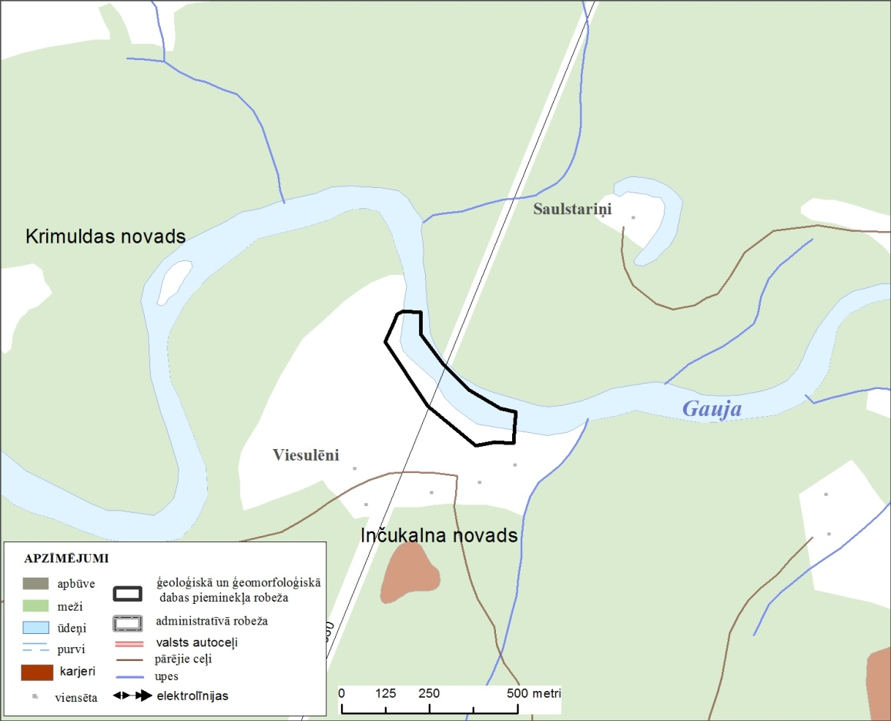"

39. Svītrot 136. pielikumu.

40. Izteikt 137., 138. un 139. pielikumu šādā redakcijā:

"137. pielikums
Ministru kabineta
2001. gada 17. aprīļa
noteikumiem Nr. 175

Ģeoloģiskā un ģeomorfoloģiskā dabas pieminekļa
"Līdumnieku avots" shēma
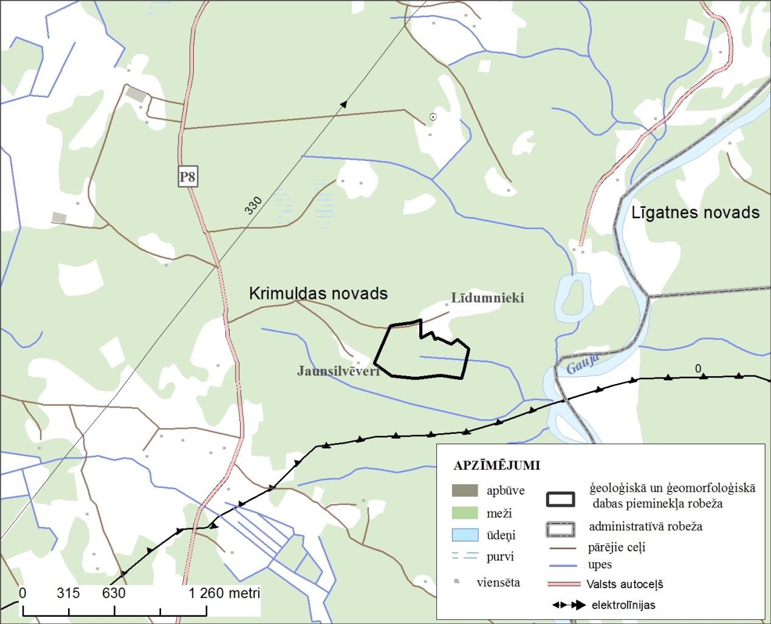

138. pielikums
Ministru kabineta
2001. gada 17. aprīļa
noteikumiem Nr. 175

Ģeoloģiskā un ģeomorfoloģiskā dabas pieminekļa
"Silzemnieku avoti" shēma
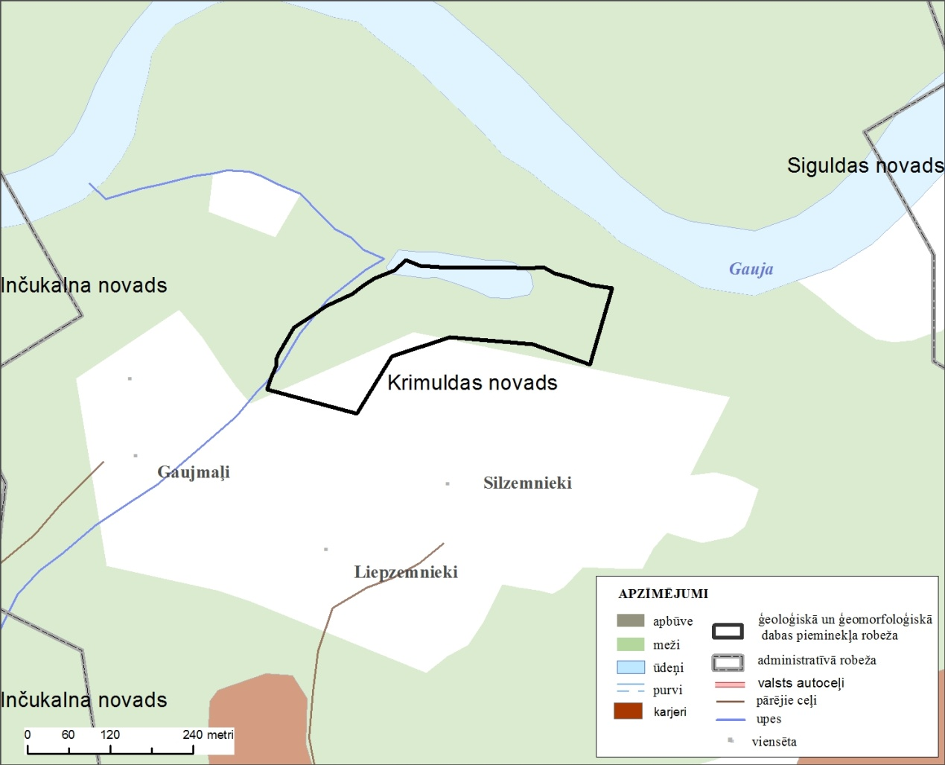

139. pielikums
Ministru kabineta
2001. gada 17. aprīļa
noteikumiem Nr. 175

Ģeoloģiskā un ģeomorfoloģiskā dabas pieminekļa
"Dolesmuižas atsegums" shēma
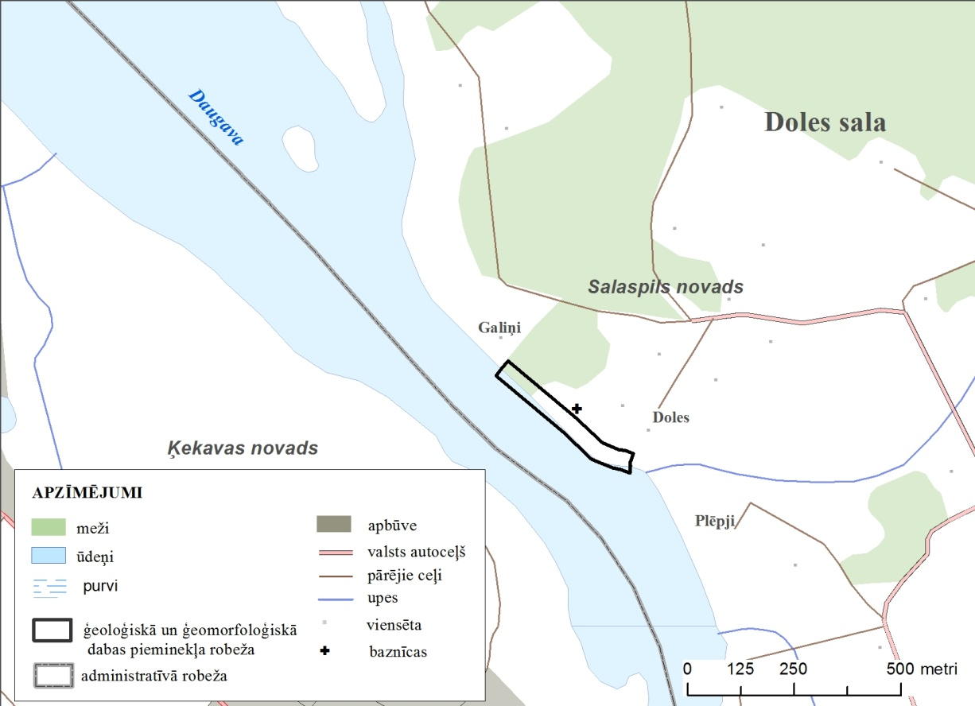"

41. Izteikt 148. pielikumu šādā redakcijā:

"148. pielikums
Ministru kabineta
2001. gada 17. aprīļa
noteikumiem Nr. 175

Ģeoloģiskā un ģeomorfoloģiskā dabas pieminekļa
"Kalna Klauku ala un avots" shēma
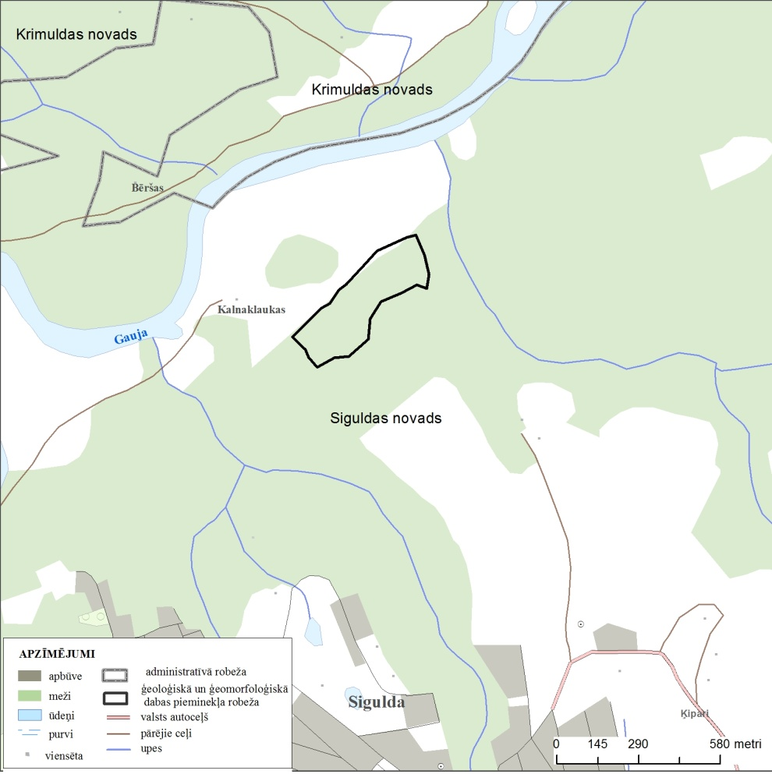"

42. Izteikt 154. pielikumu šādā redakcijā:

"154. pielikums
Ministru kabineta
2001. gada 17. aprīļa
noteikumiem Nr. 175

Ģeoloģiskā un ģeomorfoloģiskā dabas pieminekļa
"Kalnu atsegums" shēma
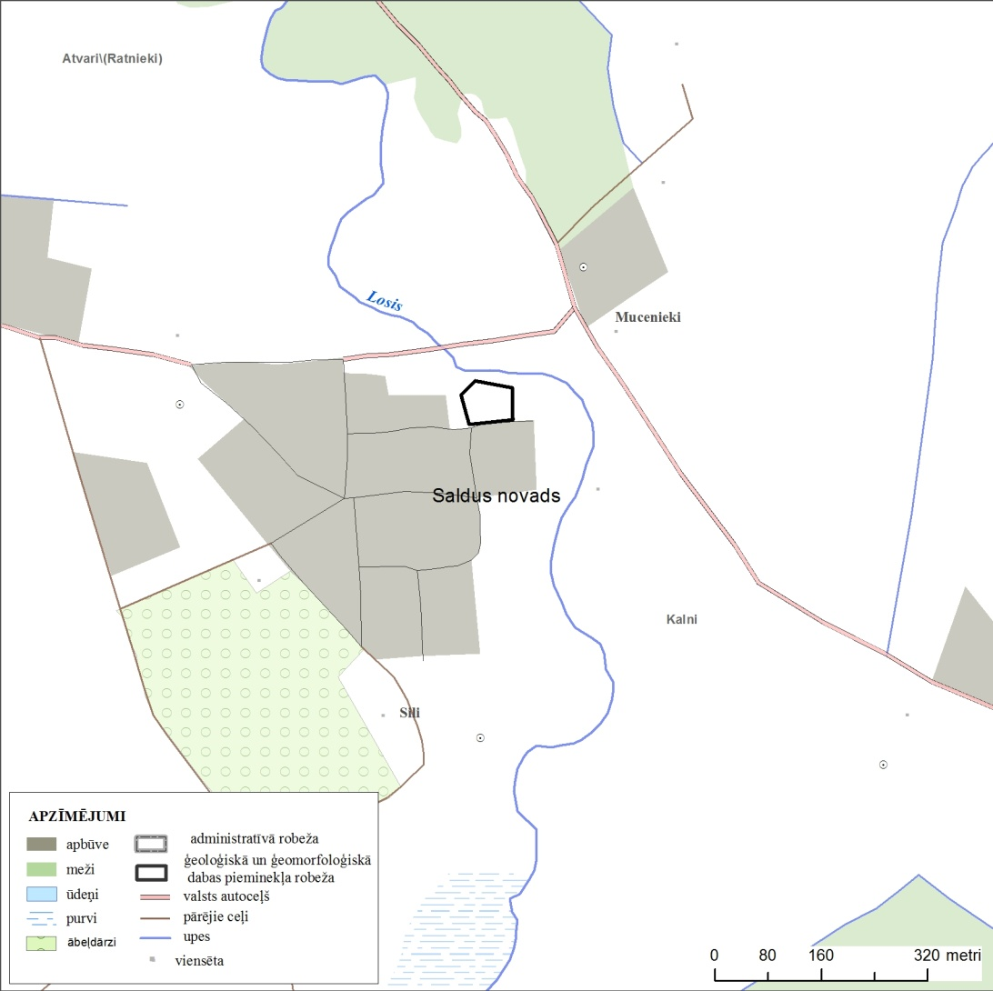"

43. Izteikt 156., 157. un 158. pielikumu šādā redakcijā:

"156. pielikums
Ministru kabineta
2001. gada 17. aprīļa
noteikumiem Nr. 175

Ģeoloģiskā un ģeomorfoloģiskā dabas pieminekļa
"Zaņas lejteces atsegumi" shēma
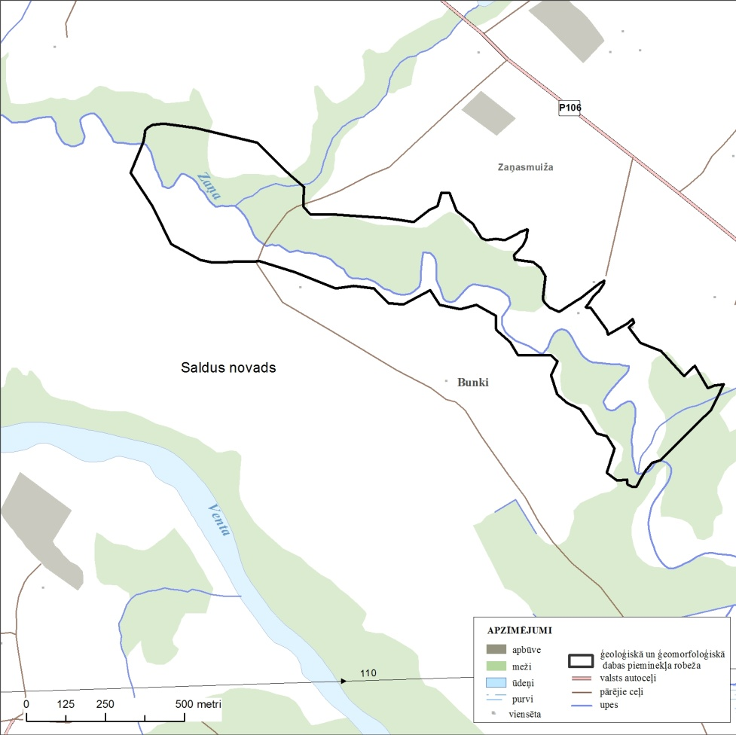

157. pielikums
Ministru kabineta
2001. gada 17. aprīļa
noteikumiem Nr. 175

Ģeoloģiskā un ģeomorfoloģiskā dabas pieminekļa
"Pavāru atsegumi" shēma
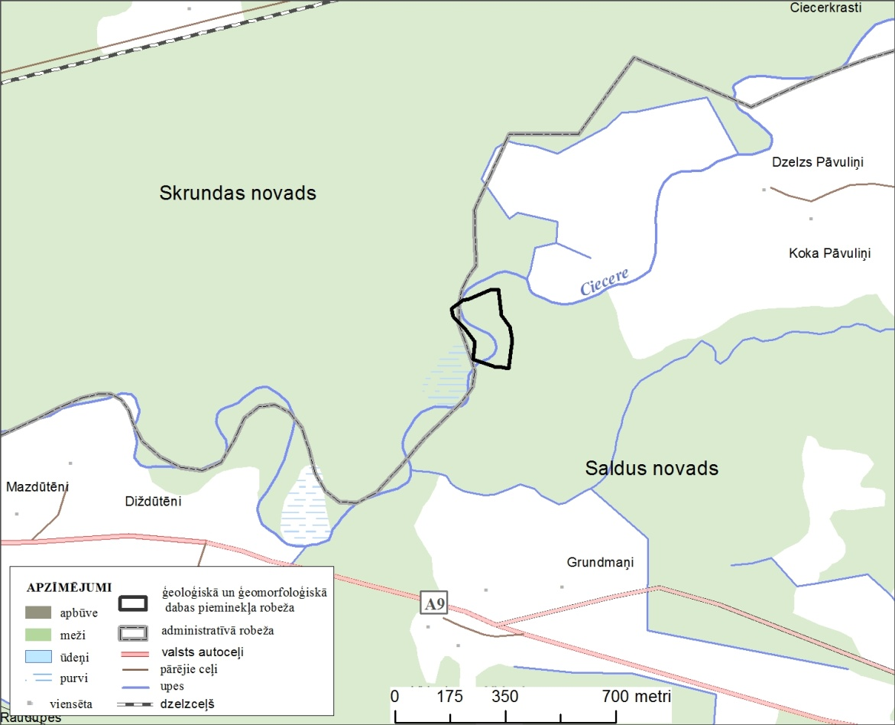

158. pielikums
Ministru kabineta
2001. gada 17. aprīļa
noteikumiem Nr. 175

Ģeoloģiskā un ģeomorfoloģiskā dabas pieminekļa
"Valgales rumba (Sudmaļu ūdenskritumi)" shēma
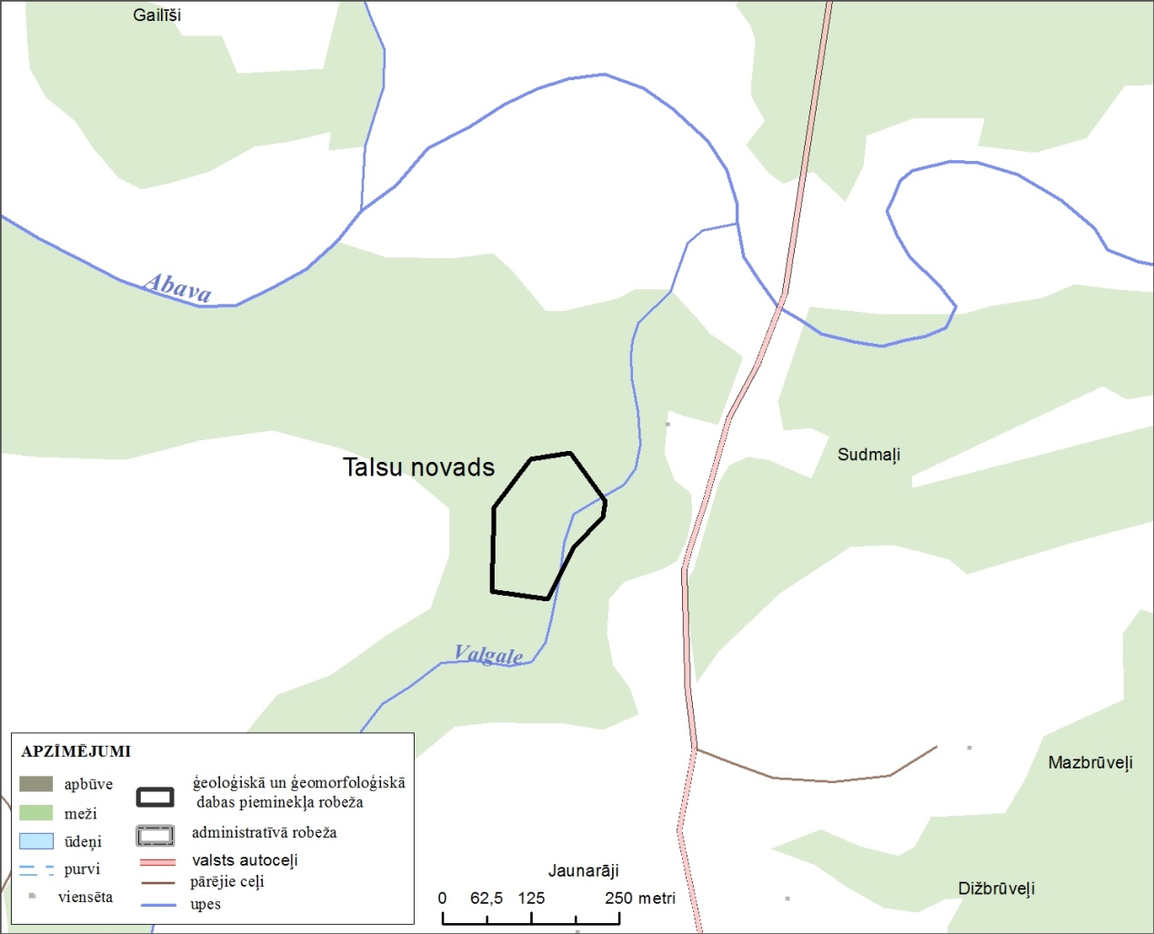"

44. Svītrot 160. un 161. pielikumu.

45. Izteikt 165. pielikumu šādā redakcijā:

"165. pielikums
Ministru kabineta
2001. gada 17. aprīļa
noteikumiem Nr. 175

Ģeoloģiskā un ģeomorfoloģiskā dabas pieminekļa
"Zartapu grava" shēma
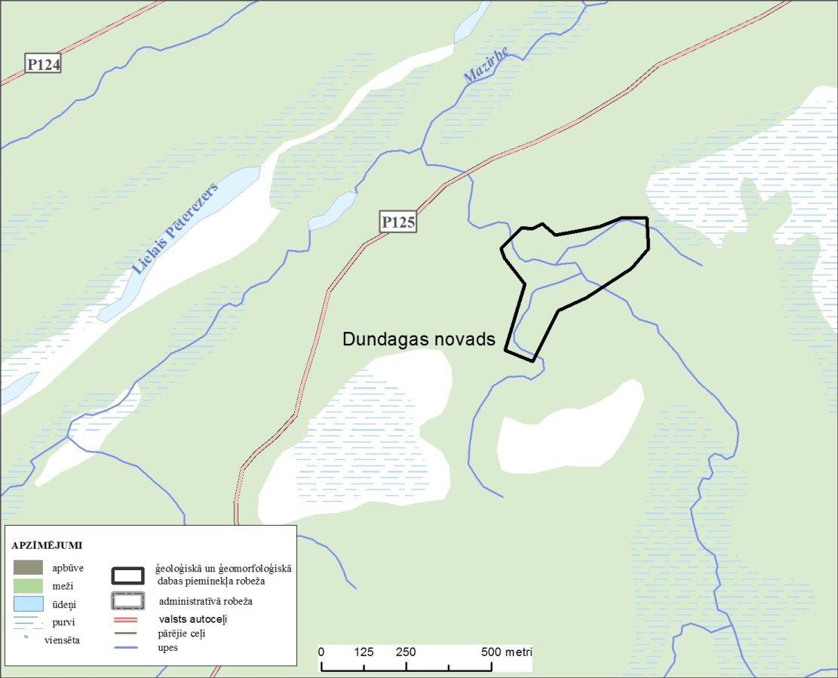"

46. Svītrot 166. un 171. pielikumu.

47. Izteikt 172. pielikumu šādā redakcijā:

"172. pielikums
Ministru kabineta
2001. gada 17. aprīļa
noteikumiem Nr. 175

Ģeoloģiskā un ģeomorfoloģiskā dabas pieminekļa
"Abavas Velnala" shēma
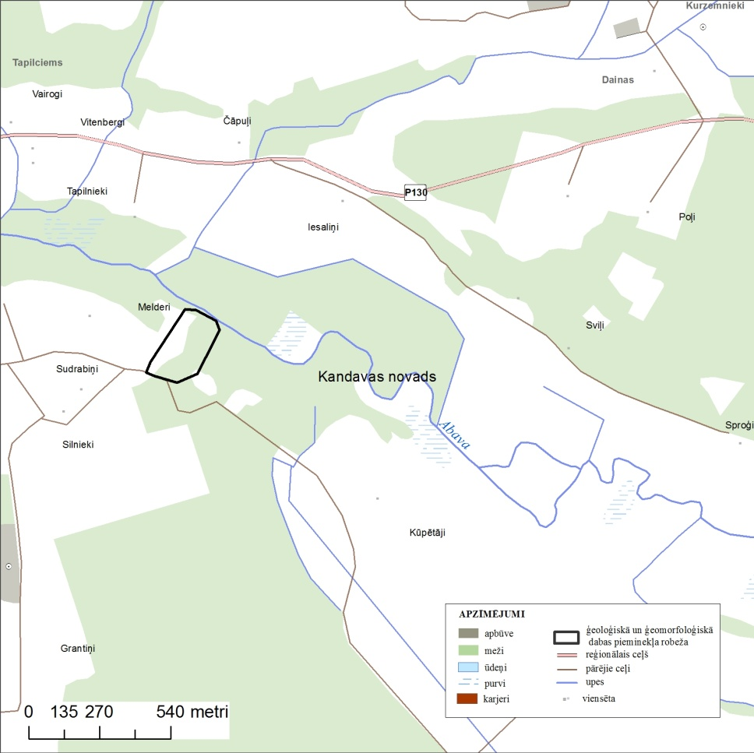"

48. Izteikt 174., 175., 176. un 177. pielikumu šādā redakcijā:

"174. pielikums
Ministru kabineta
2001. gada 17. aprīļa
noteikumiem Nr. 175

Ģeoloģiskā un ģeomorfoloģiskā dabas pieminekļa
"Imulas dolomīta klintis" shēma
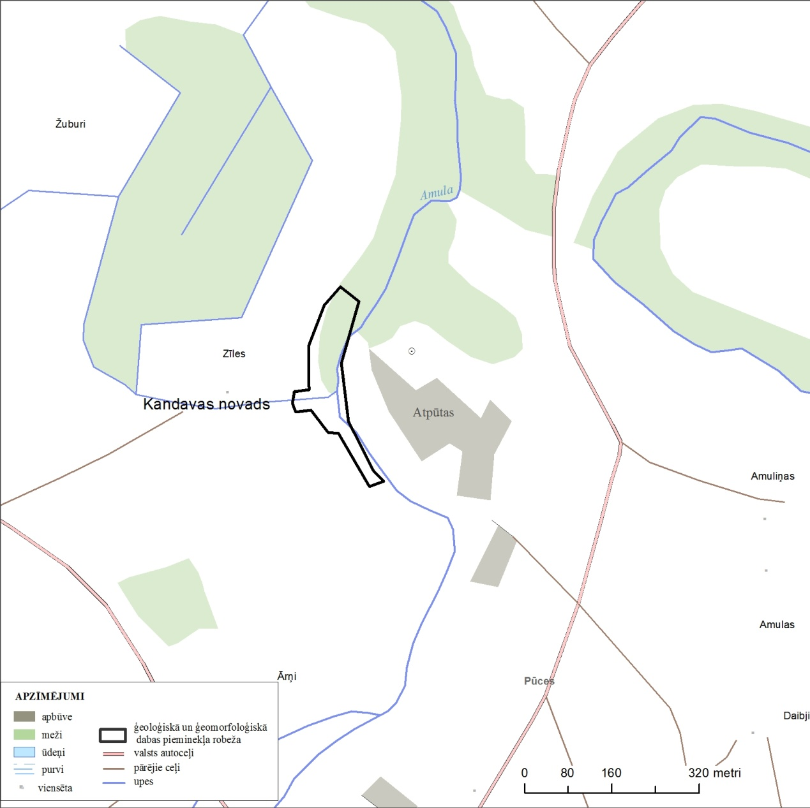

175. pielikums
Ministru kabineta
2001. gada 17. aprīļa
noteikumiem Nr. 175

Ģeoloģiskā un ģeomorfoloģiskā dabas pieminekļa
"Kalnamuižas kraujas" shēma
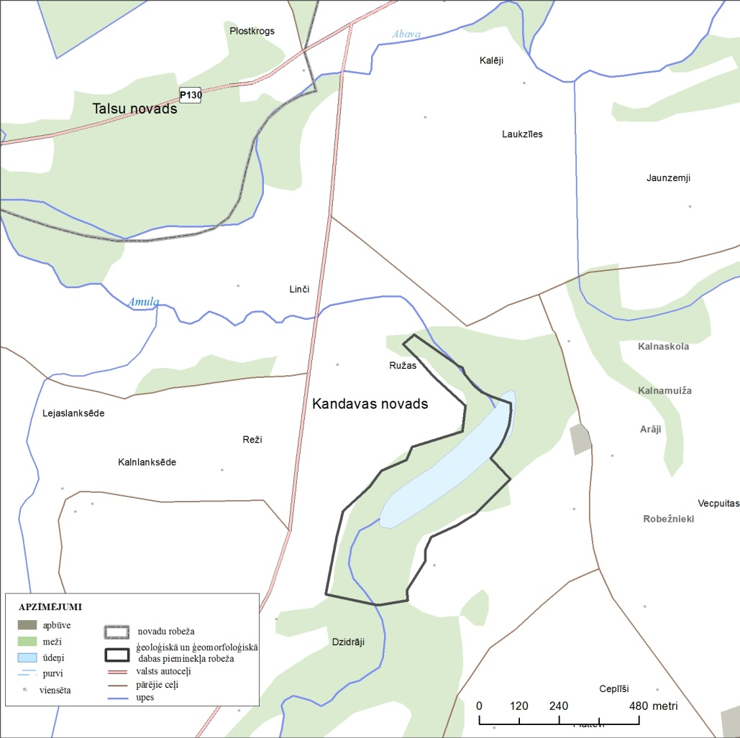

176. pielikums
Ministru kabineta
2001. gada 17. aprīļa
noteikumiem Nr. 175

Ģeoloģiskā un ģeomorfoloģiskā dabas pieminekļa
"Langsēdes klintis" shēma
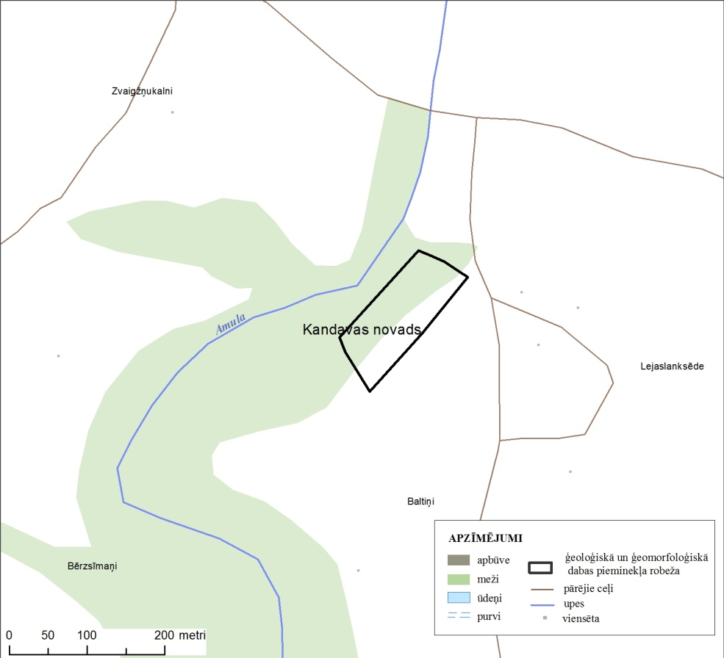

177. pielikums
Ministru kabineta
2001. gada 17. aprīļa
noteikumiem Nr. 175

Ģeoloģiskā un ģeomorfoloģiskā dabas pieminekļa
"Sēra dīķi" shēma
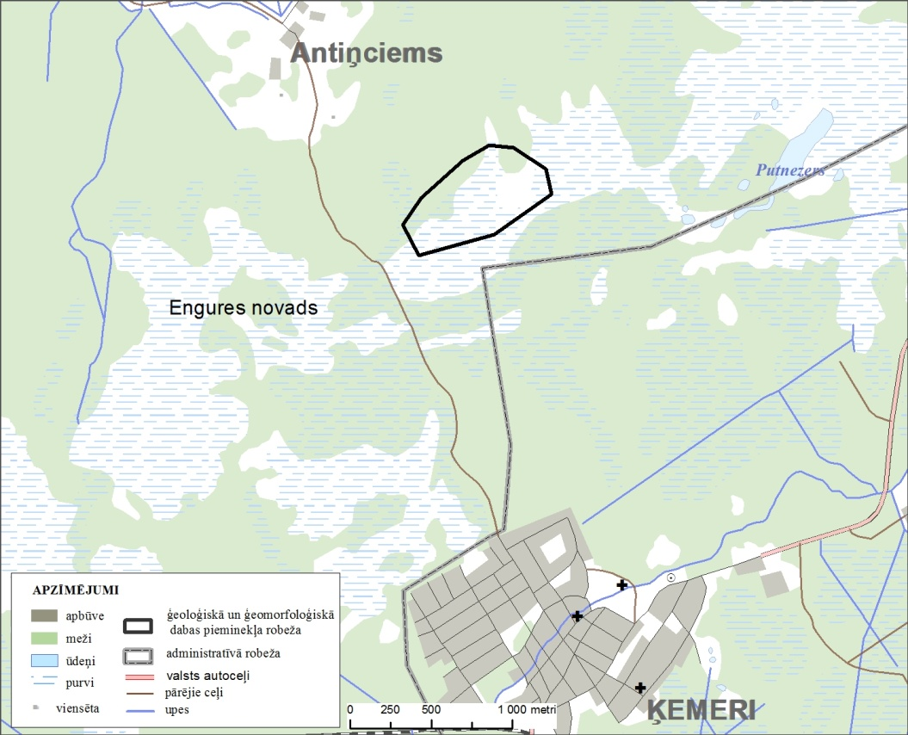"

49. Izteikt 179. pielikumu šādā redakcijā:

"179. pielikums
Ministru kabineta
2001. gada 17. aprīļa
noteikumiem Nr. 175

Ģeoloģiskā un ģeomorfoloģiskā dabas pieminekļa
"Cimmermaņu krauja" shēma
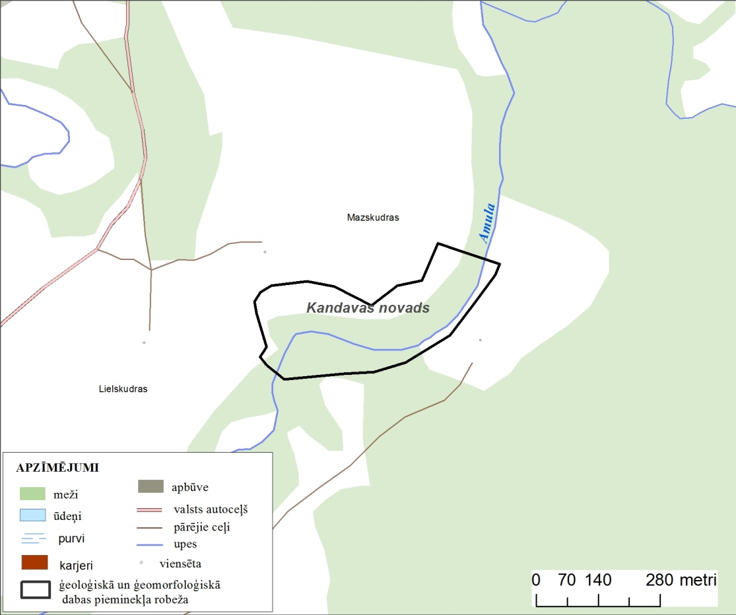"

50. Svītrot 180. pielikumu.

51. Izteikt 183. un 184. pielikumu šādā redakcijā:

"183. pielikums
Ministru kabineta
2001. gada 17. aprīļa
noteikumiem Nr. 175

Ģeoloģiskā un ģeomorfoloģiskā dabas pieminekļa
"Burtnieka smilšakmens atsegumi" shēma
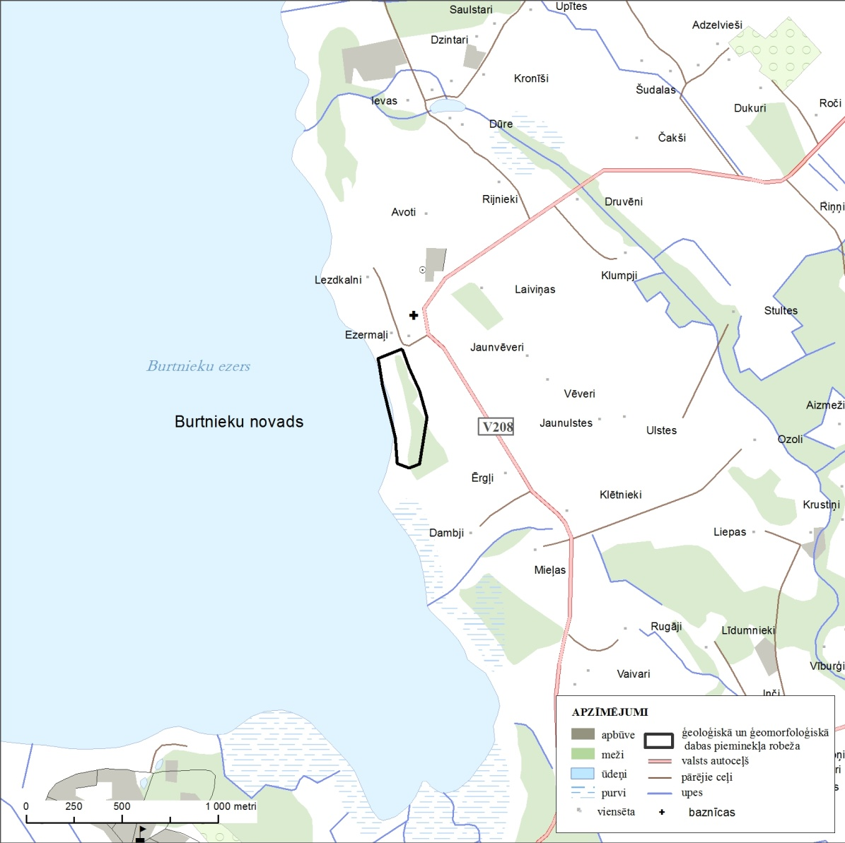

184. pielikums
Ministru kabineta
2001. gada 17. aprīļa
noteikumiem Nr. 175

Ģeoloģiskā un ģeomorfoloģiskā dabas pieminekļa
"Jeru alas" shēma
"

52. Izteikt 186. pielikumu šādā redakcijā:

"186. pielikums
Ministru kabineta
2001. gada 17. aprīļa
noteikumiem Nr. 175

Ģeoloģiskā un ģeomorfoloģiskā dabas pieminekļa
"Polbrenču un Dukuļu avoti" shēma
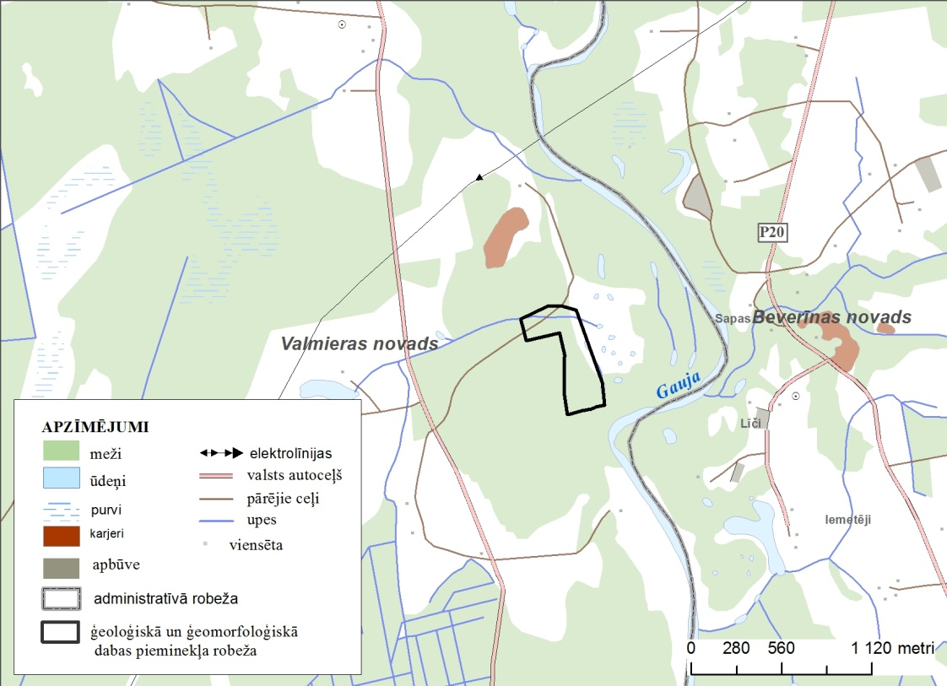"

53. Izteikt 188. pielikumu šādā redakcijā:

"188. pielikums
Ministru kabineta
2001. gada 17. aprīļa
noteikumiem Nr. 175

Ģeoloģiskā un ģeomorfoloģiskā dabas pieminekļa
"Neļķu klintis un alas" shēma
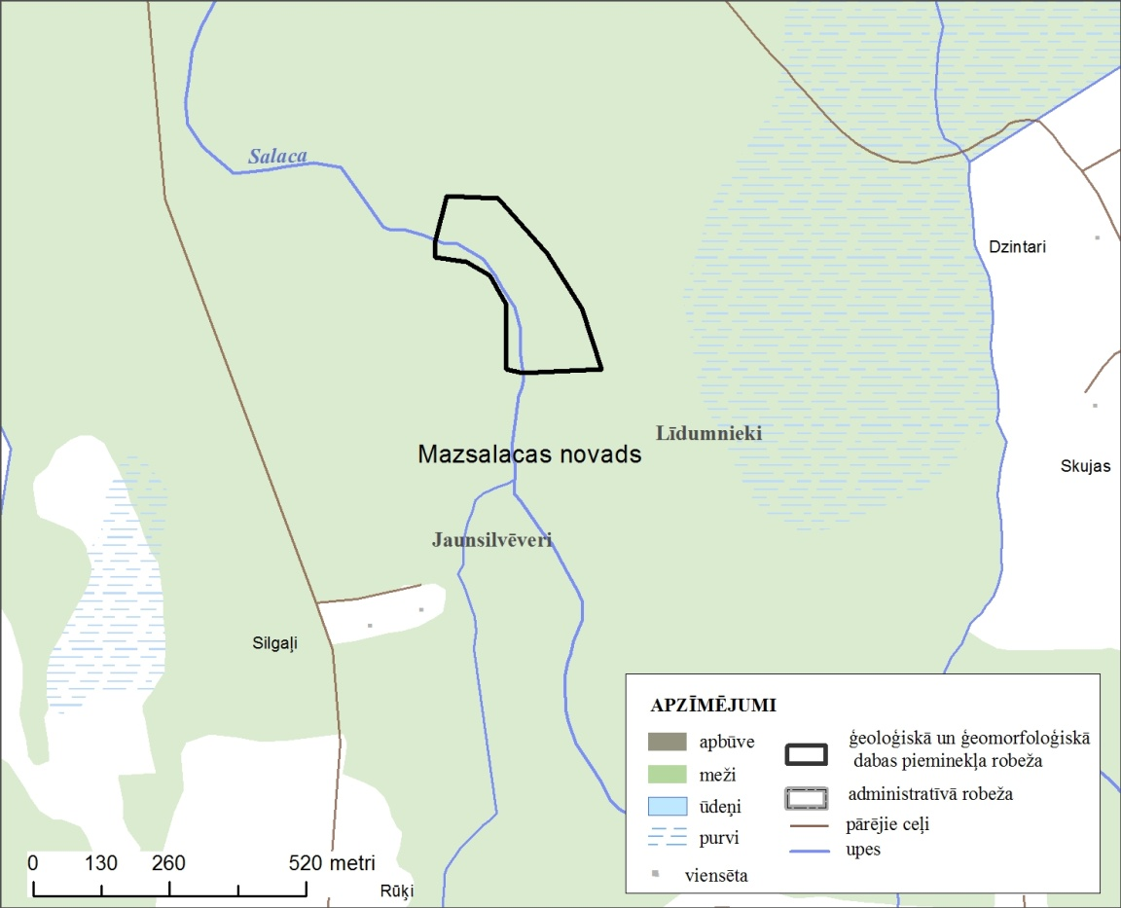"

54. Izteikt 190. pielikumu šādā redakcijā:

"190. pielikums
Ministru kabineta
2001. gada 17. aprīļa
noteikumiem Nr. 175

Ģeoloģiskā un ģeomorfoloģiskā dabas pieminekļa
"Spiģu ala" shēma
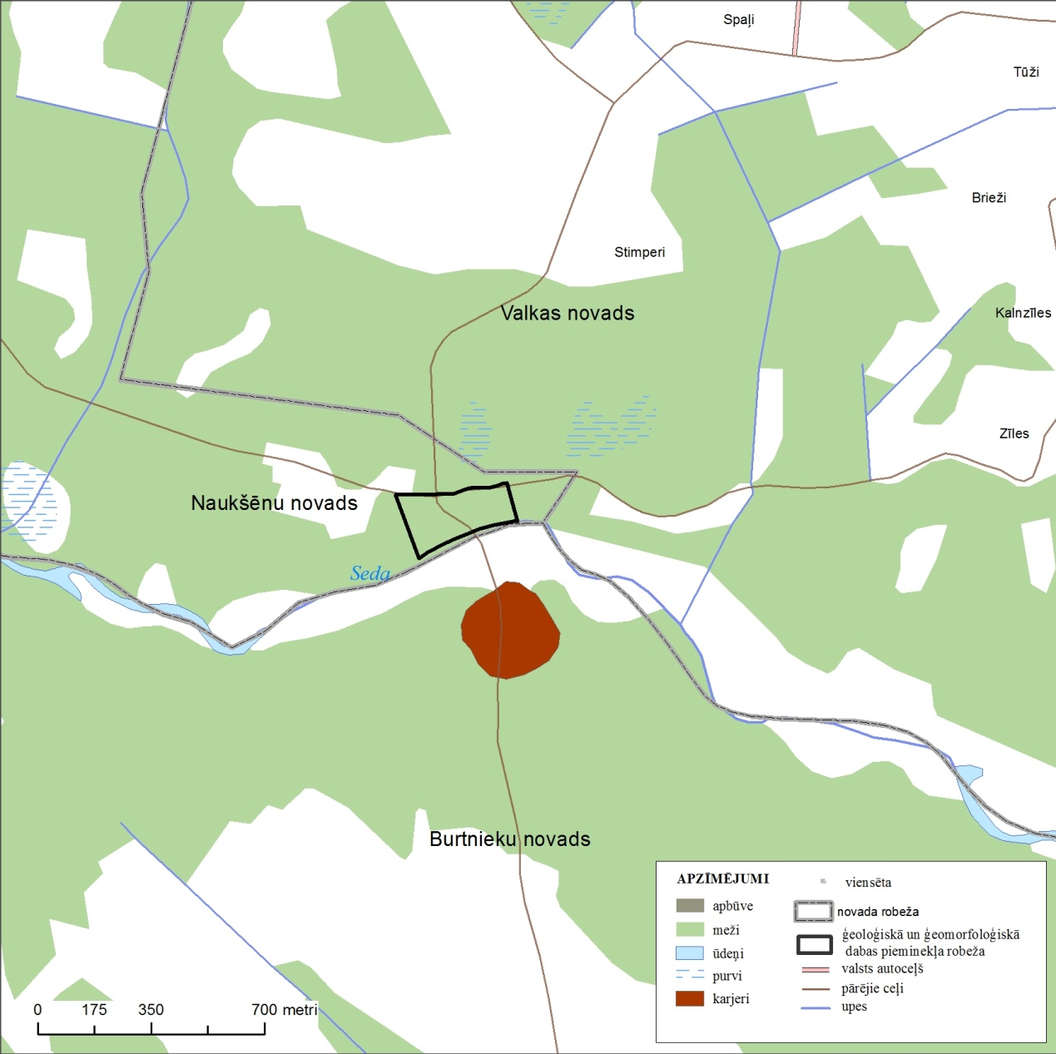"

55. Svītrot 191. un 192. pielikumu.

56. Izteikt 195., 196. un 197. pielikumu šādā redakcijā:

"195. pielikums
Ministru kabineta
2001. gada 17. aprīļa
noteikumiem Nr. 175

Ģeoloģiskā un ģeomorfoloģiskā dabas pieminekļa
"Govs ala un avots" shēma
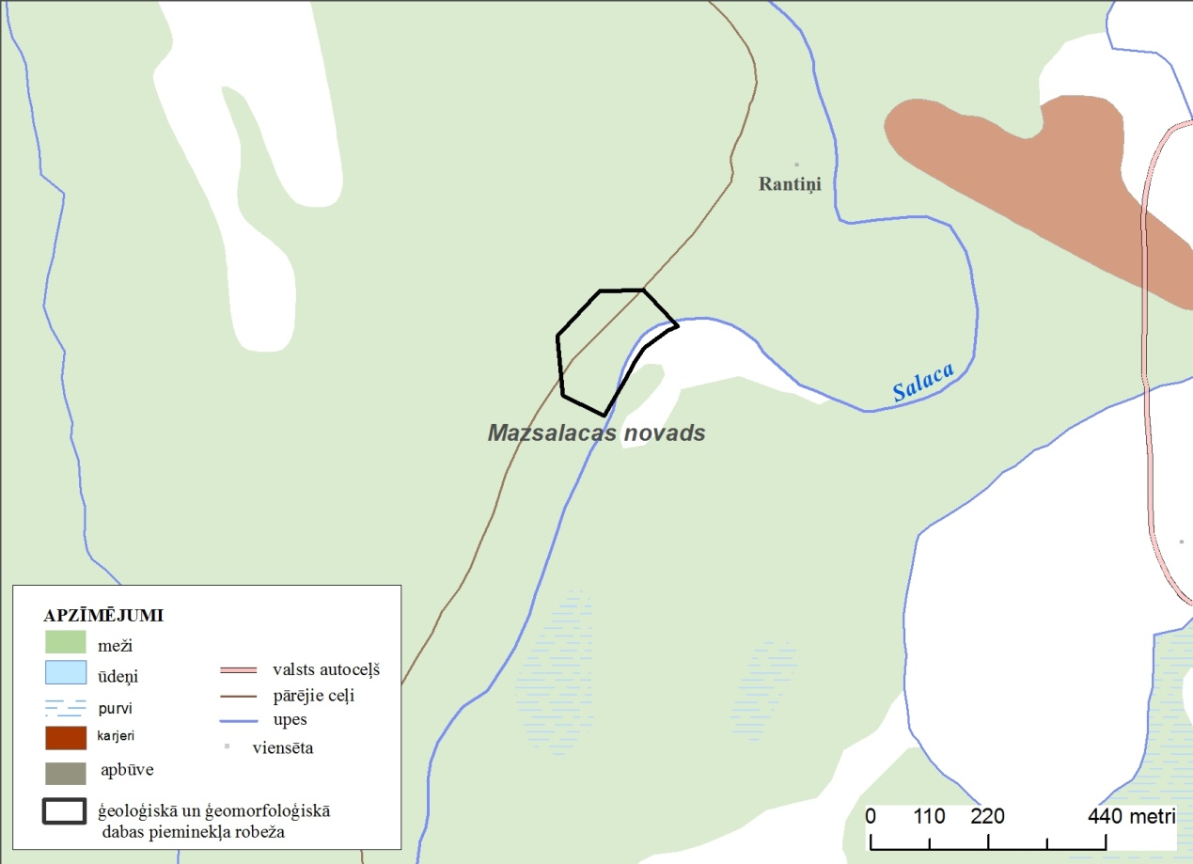

196. pielikums
Ministru kabineta
2001. gada 17. aprīļa
noteikumiem Nr. 175

Ģeoloģiskā un ģeomorfoloģiskā dabas pieminekļa
"Gudzonu ala" shēma
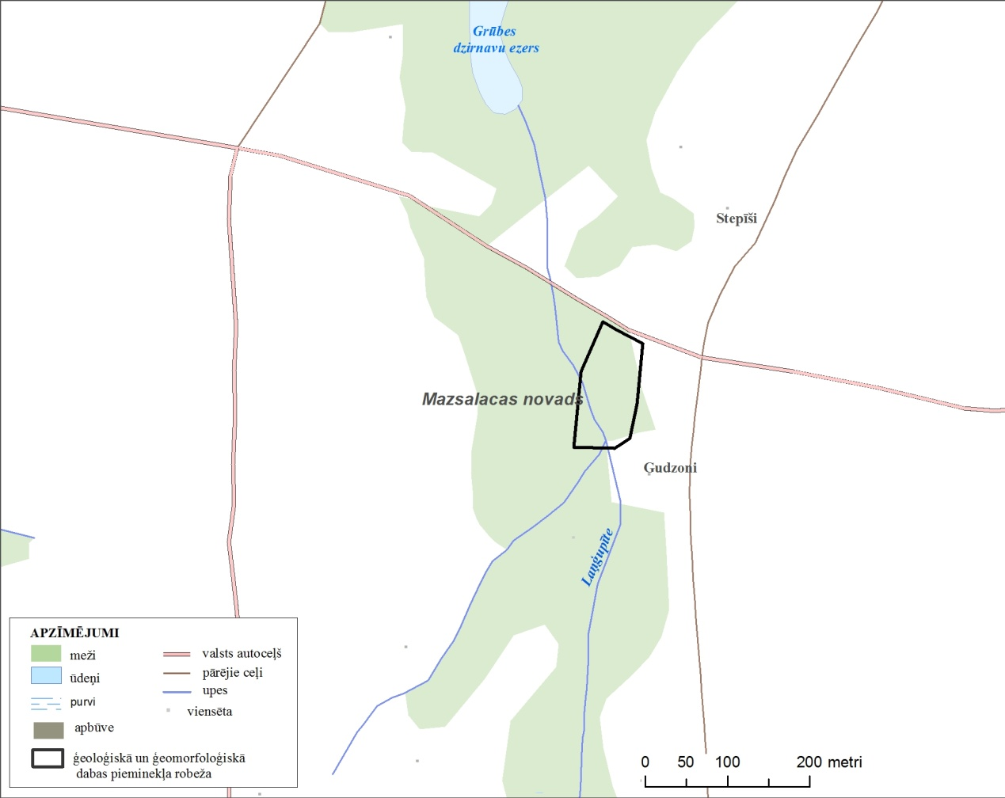

197. pielikums
Ministru kabineta
2001. gada 17. aprīļa
noteikumiem Nr. 175

Ģeoloģiskā un ģeomorfoloģiskā dabas pieminekļa
"Skaņaiskalns" shēma
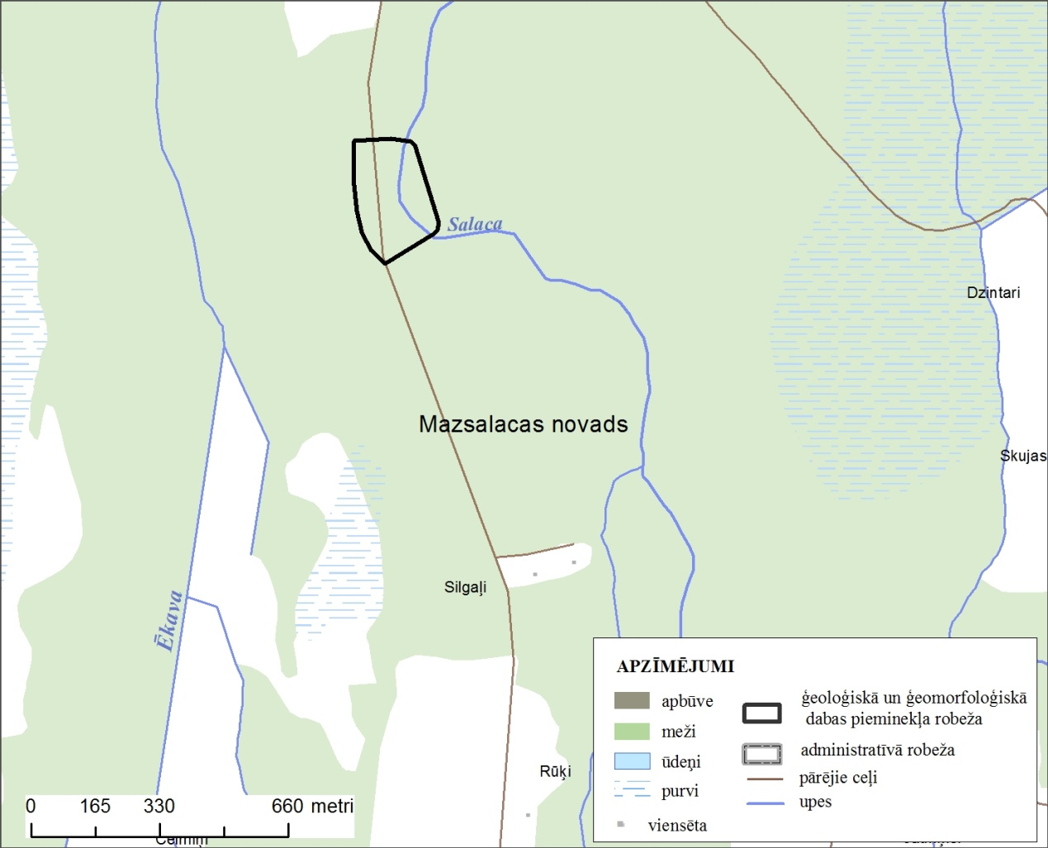"

57. Svītrot 198. pielikumu.

58. Izteikt 199. pielikumu šādā redakcijā:

"199. pielikums
Ministru kabineta
2001. gada 17. aprīļa
noteikumiem Nr. 175

Ģeoloģiskā un ģeomorfoloģiskā dabas pieminekļa
"Sietiņiezis" shēma
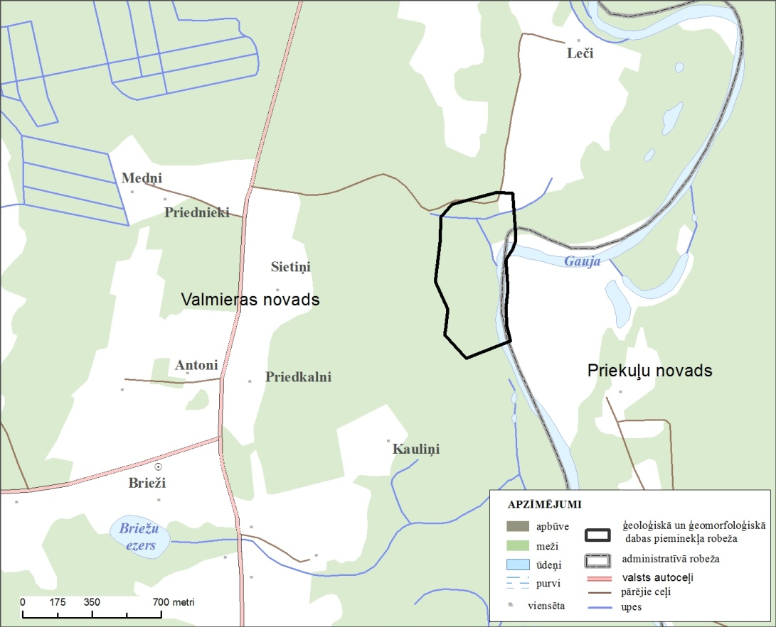"

59. Izteikt 201. pielikumu šādā redakcijā:

"201. pielikums
Ministru kabineta
2001. gada 17. aprīļa
noteikumiem Nr. 175

Ģeoloģiskā un ģeomorfoloģiskā dabas pieminekļa
"Gaujas Stāvie krasti (Valmierā)" shēma
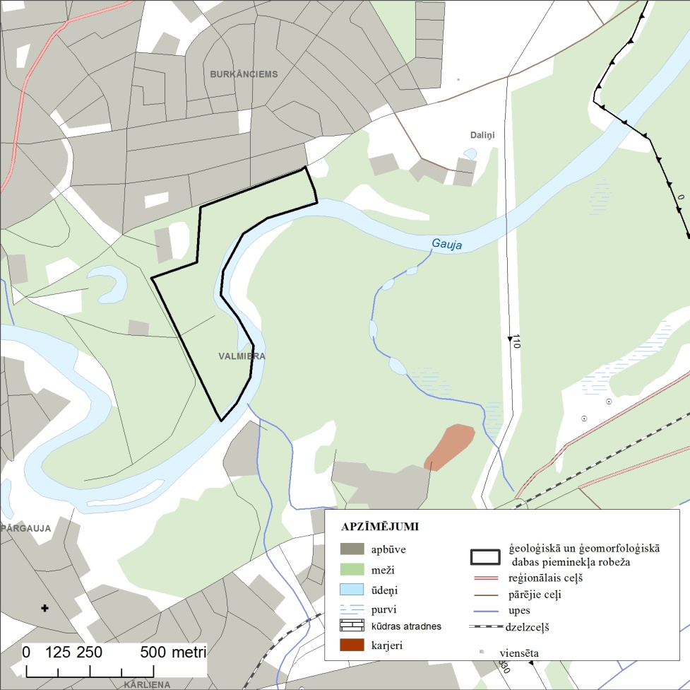"

60. Svītrot 202. un 204. pielikumu.

61. Papildināt noteikumus ar 207. un 208. pielikumu šādā redakcijā:

"207. pielikums
Ministru kabineta
2001. gada 17. aprīļa
noteikumiem Nr. 175

Ģeoloģiskā un ģeomorfoloģiskā dabas pieminekļa
"Abavas rumba" shēma
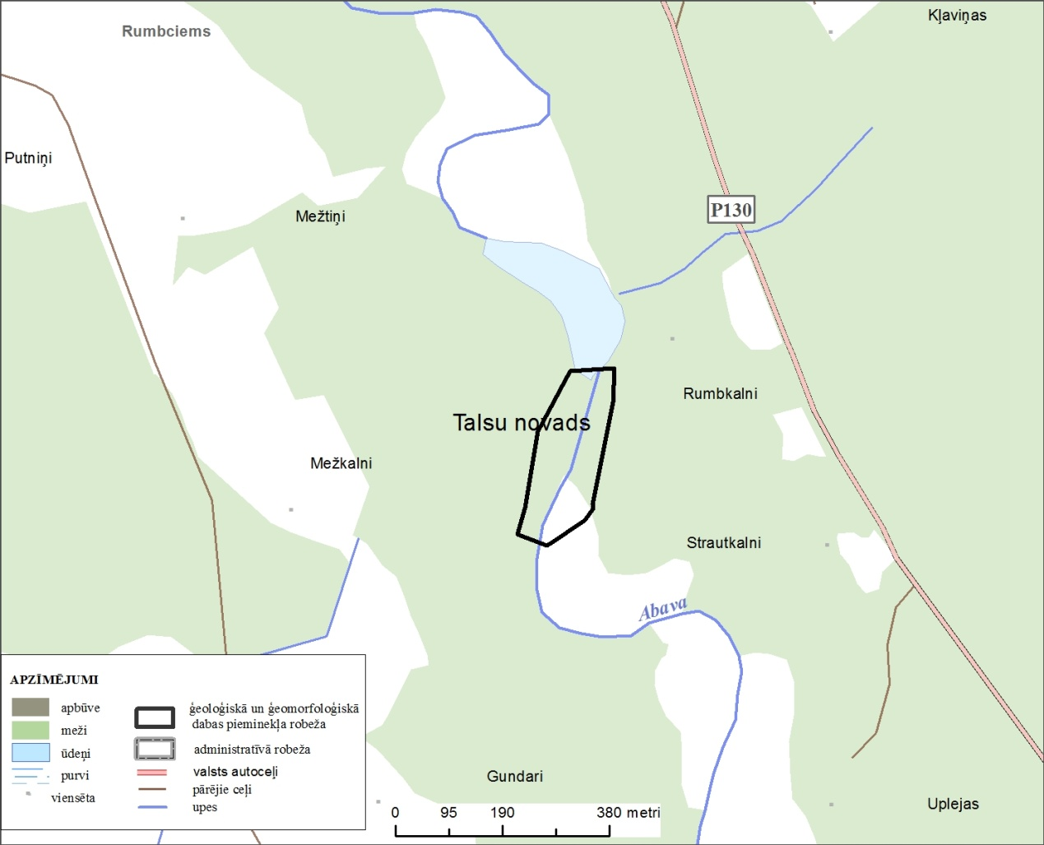

208. pielikums
Ministru kabineta
2001. gada 17. aprīļa
noteikumiem Nr. 175

Ģeoloģiskā un ģeomorfoloģiskā dabas pieminekļa
"Radžu ūdensrijēji un sausgultne" shēma

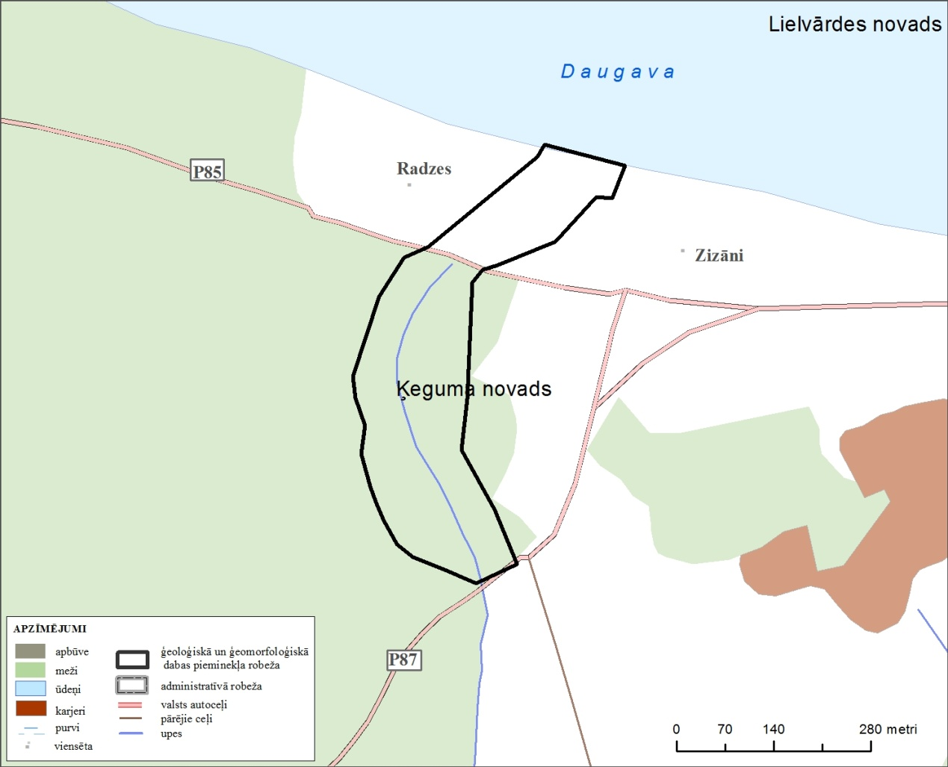"

Ministru prezidents Māris Kučinskis

Vides aizsardzības un
reģionālās attīstības ministrs Kaspars Gerhards

